Resolución del Pleno del Instituto de Transparencia, Acceso a la Información Pública y Protección de Datos Personales del Estado de México y Municipios, con domicilio en Metepec, Estado de México, a **veintiuno de febrero de dos mil veinticuatro**.

**Visto** el expediente formado con motivo del recurso de revisión **03499/INFOEM/IP/RR/2023**, interpuesto por **XXX**, en lo sucesivo **la** **parte** **Recurrente,** en contra de la respuesta a su solicitud por parte del **Ayuntamiento de Atlacomulco,** en lo sucesivo el **Sujeto Obligado,** se procede a dictar la presente resolución con base en los siguientes:

**I. A N T E C E D E N T E S**

**1. Solicitud de acceso a la información.** El **dos de mayo del dos mil veintitrés,** **la parte Recurrente** presentó, a través del Sistema de Acceso a la Información Mexiquense, en lo subsecuente el **SAIMEX,** ante el **Sujeto Obligado**, la solicitud de acceso a la información pública, a la que se le asignó el número **00150/ATLACOM/IP/2023,** mediante la cual requirió la información siguiente:

*“Cuántas multas de tránsito se han levantado desde enero a mayo de 2023, cuánto recurso ha ingresado por el pago de las mismas, en qué se ha aplicado dicho recurso y evidencia de todas las multas. desde el 2022 a la fecha de esta solicitud. Recaudación de parquímetros que se ha tenido en el mismo periodo 2023-2023, evidencia de que el recurso entra en la caja de tesorería, nombre de los recaudadores y del encargado o responsable de parquímetros. Cuánto recurso se ha recaudado por licencias de funcionamiento, cuánto por licencias de construcción, cuánto por tianguis y mercados, cuánto por uso de baños y estacionamientos, cuánto por pago de espectaculares y publicidad. Cuánto se ha recaudado por predial 2023-2023 y cuánto se debe de predial 2023 cuánto se recauda de ISR retenido a los empleados de enero a mayo 2023, cuánto se recauda por cuotas al issemym de los empleados en el periodo antes referido, así como evidencias que sus cuotas son ingresadas al issemym, cuánto se paga por seguro de vida a los empleados del ayuntamiento y cuántas licitaciones públicas han tenido y que se ha adquirido, cuántas adjudicaciones directas han tenido y que se ha adquirido, cuántas adquisiciones por invitación restringida se han tenido y su justificación del por qué se eligieron a dichos proveedores. Catálogo de proveedores que surte o provee al ayuntamiento. Con que empresa se lleva a cabo el timbrado fiscal de los recibos de nomina del personal y de las facturas emitidas por el ayuntamiento, anexar contratos.” (Sic)*

**Modalidad de Entrega:** A través de **SAIMEX**.

**2. Prórroga.** El **veinticuatro de mayo de dos mil veintitrés**, el **Sujeto Obligado** notificó a la persona solicitante la siguiente prórroga para atender la solicitud de información en los siguientes términos:

*“Con fundamento en el artículo 163 de la Ley de Transparencia y Acceso a la Información Pública del Estado de México y Municipios, se le hace de su conocimiento que el plazo de 15 días hábiles para atender su solicitud de información ha sido prorrogado por 7 días en virtud de las siguientes razones:*

*SE APRUEBA PRÓRROGA EN LA 26 SESIÓN EXTRAORDINARIA DEL COMITÉ DE TRANSPARENCIA.*

*L.A.I KARLA KARINA TÉLLEZ LARA*

*Responsable de la Unidad de Transparencia”*

**Archivo adjunto:**

***“026_ACTEXT_CT_2305_2023.pdf”:*** Acta de la Vigésima Sexta Sesión Extraordinaria del Comité de Transparencia del Ayuntamiento de Atlacomulco, en la cual aprueban la prórroga para atender la solicitud de información.

Es de precisar que del análisis a esta ampliación de plazo, se tiene que **si** se efectuó dentro de los parámetros establecidos por el segundo párrafo del artículo 163 de la Ley de Transparencia Local.

**3. Respuesta.** El **dos de junio de dos mil veintitrés**, el **Sujeto Obligado** remitió su respuesta a la solicitud de acceso a la información a través de SAIMEX, sustancialmente en los términos siguientes:

*“En respuesta a la solicitud recibida, nos permitimos hacer de su conocimiento que con fundamento en el artículo 53, Fracciones: II, V y VI de la Ley de Transparencia y Acceso a la Información Pública del Estado de México y Municipios, le contestamos que:*

*Se atiende requerimiento*

*ATENTAMENTE*

*L.A.I KARLA KARINA TÉLLEZ LARA” (Sic)*

**Archivos adjuntos:**

***“CONS_0150_CMA_2023.pdf”:*** Oficio signado por el Comisario Municipal de Atlacomulco, quien refiere se solicitó la información al Departamento de Tránsito Municipal; a su vez **la Jefa de este Departamento refiere que desde el 31 de diciembre de 2021 hasta la fecha del oficio, es decir, al 9 de mayo de 2023, no se cuenta con infracciones de tránsito municipal, por tal motivo no se cuenta con información referente a su solicitud.**

***“150_SOL_RESP_ADMON_2023.pdf”:*** Documento que consiste en el oficio suscrito por la Directora de Administración, quien remite el listado de personal del área de parquímetros.

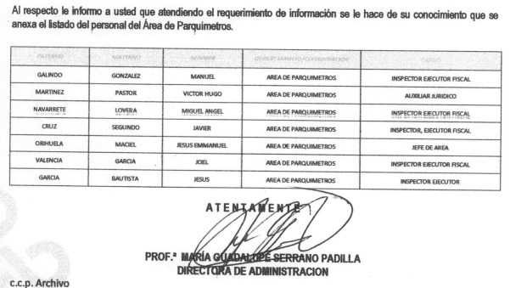

***“150_RSOL_TM_2023_ING.pdf”:*** Archivo electrónico que se compone de tres fojas y en él se aprecia el pronunciamiento de la Tesorera Municipal, respecto a los requerimientos de información de la persona solicitante.

**4. Interposición del recurso de revisión.** Inconforme con los términos de la respuesta emitida por parte del **Sujeto Obligado**, el **veinte de junio de dos mil veintitrés,** **la parte Recurrente** interpuso el recurso de revisión a través de **SAIMEX,** en donde se manifestó de la siguiente manera:

**a) Acto impugnado:** *“La información npo esta completa” (Sic)*

**b) Razones o motivos de inconformidad**: *“La información npo esta completa” (Sic)*

**5. Turno.** De conformidad con el artículo 185 fracción I de la Ley de Transparencia y Acceso a la Información Pública del Estado de México y Municipios vigente, el presente recurso de revisión se turnó por el sistema electrónico del Instituto de Transparencia, Acceso a la Información Pública y Protección de Datos Personales del Estado de México y Municipios, a la **Comisionada** **Guadalupe Ramírez Peña,** a efecto de que analizara sobre su admisión o su desechamiento.

**6. Admisión del Recurso de Revisión.** El **veintitrés de junio de dos mil veintitrés,** este Instituto de Transparencia, Acceso a la Información Pública y Protección de Datos Personales del Estado de México y Municipios, admitió a trámite el recurso de revisión que ahora se resuelve, dando un plazo máximo de siete días hábiles para que las partes manifestaran lo que a su derecho resultara conveniente, ofrecieran pruebas, formularan alegatos y el **Sujeto Obligado** presentara su informe justificado.

**7. Manifestaciones**. Durante este plazo, se tiene constancia que el **Sujeto Obligado** adjuntó su informe justificado el **veintinueve de junio de dos mil veintitrés**, el cual obra en el archivo electrónico denominado ***“informe justificado SOL_0150_RR_03499_2023.pdf”*** y medularmente consiste en un archivo de tres fojas, en el cual, la Titular de la Unidad de Transparencia señala que las áreas Administrativas en cuestión, RATIFICAN su respuesta; es de precisar que una vez analizado este documento, se procedió a ponerlo a disposición de la parte Recurrente mediante acuerdo signado por la Comisionada Ponente el **quince de enero de dos mil veinticuatro**, por cuanto hace a **la parte Recurrente**, se tiene que esta fue omisa en emitir sus manifestaciones, alegatos o cualquier manifestación que a su derecho conviniera, por lo que se tiene por precluido su derecho para tal efecto.

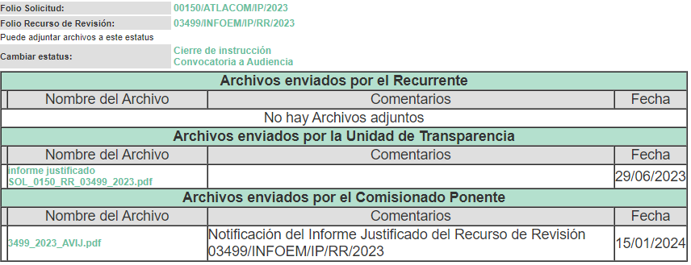

**8.** **Ampliación del término para resolver**. El **quince de enero del año dos mil veinticuatro**, con fundamento en el artículo 181, párrafo tercero de la Ley de Transparencia y Acceso a la Información Pública del Estado de México y Municipios, se acordó la ampliación del plazo para su resolución.

Este organismo garante no pasa por alto justificar, que el plazo para emitir la resolución en el presente asunto encuentra justificación en el alto número de recursos de revisión recibidos, circunstancia atípica que ha rebasado las capacidades técnicas y humanas del personal encargado de la proyección de las resoluciones a dichos medios de impugnación.

Por ello, es menester precisar que, si bien se ha excedido el plazo para resolver el presente medio de impugnación, de conformidad con la ley de la materia, el plazo para emitir la resolución se encuentra justificado en los elementos para medir la razonabilidad de asuntos conforme a los parámetros establecidos por diversos órganos jurisdiccionales federales, aplicables también en procedimientos análogos, como el que nos ocupa.

Así, en términos de lo que establecen los artículos 8.1 y 25 de la Convención Americana sobre Derechos Humanos, los recursos deben ser sencillos y resolverse en el menor tiempo posible, tomando en consideración la dilación total del procedimiento; esto es, en un plazo razonable.

En ese sentido, el legislador fijó los términos procesales en las leyes, de manera general, sin que pudiera prever la variada gama de casos que son resueltos por los órganos jurisdiccionales o cuasi jurisdiccionales, tanto por la complejidad de los hechos, como por el número de casos que conocen.

Por ello, excepcionalmente, si un asunto es resuelto con posterioridad a los plazos señalados por la norma debe analizarse la razonabilidad del tiempo necesario para su resolución, atentos a los siguientes criterios:

1. **Complejidad del Asunto:** La complejidad de la prueba, la pluralidad de sujetos procesales, el tiempo transcurrido, las características y contexto del recurso.
2. **Actividad Procesal del interesado.** Acciones u omisiones del interesado.
3. **Conducta de la Autoridad:** Las Acciones u omisiones realizadas en el procedimiento. Así como si la autoridad actuó con la debida diligencia.

**d) La afectación generada en la situación jurídica de la persona involucrada en el proceso**: Violación a sus derechos humanos.

De modo que, cuando se trate de un asunto excepcional, por alguna o todas las características mencionadas; o bien, cuando el ingreso de asuntos al órgano jurisdiccional o cuasi jurisdiccional respectivo supere notoriamente al que podría considerarse normal, debe concluirse que es una excluyente de responsabilidad en relación con la actuación del funcionario, como ha acontecido en el caso que nos ocupa.

Argumento que encuentra sustento en la jurisprudencia P./J. 32/92 emitida por el Pleno de la Suprema Corte de Justicia de la Nación de rubro *“TÉRMINOS PROCESALES. PARA DETERMINAR SI UN FUNCIONARIO JUDICIAL ACTUÓ INDEBIDAMENTE POR NO RESPETARLOS SE DEBE ATENDER AL PRESUPUESTO QUE CONSIDERÓ EL LEGISLADOR AL FIJARLOS Y LAS CARACTERÍSTICAS DEL CASO.”*, visible en la Gaceta del Seminario Judicial de la Federación con el registro digital 205635.

Razones por las cuales cabe concluir que, la resolución al recurso de revisión se solventa hasta esta fecha, debido a que existe una excesiva carga de trabajo en desproporción a la capacidad de los recursos materiales y humanos con que cuenta este Instituto para atender la enorme demanda de usuarios que acuden para que se les garantice su Derecho de acceso a la información Pública y Protección de Datos Personales, aunado a la complejidad de los hechos a los que se refieren, así como al volumen del expediente, la extensión de los escritos y pruebas aportadas y desahogadas por las partes; lo que impide la tramitación de los recursos dentro de los términos legales previamente establecidos por la Ley, por tratarse de causas de fuerza mayor.

Al respecto, también son de considerar los criterios sostenidos por el Cuarto Tribunal Colegiado en Materia Administrativa del Primer Circuito, cuyos rubros y datos de identificación son los siguientes:

*“PLAZO RAZONABLE PARA RESOLVER. DIMENSIÓN Y EFECTOS DE ESTE CONCEPTO CUANDO SE ADUCE EXCESIVA CARGA DE TRABAJO.”* consultable en el Seminario Judicial de la Federación y su gaceta, con el registro digital 2002351.

*“PLAZO RAZONABLE PARA RESOLVER. CONCEPTO Y ELEMENTOS QUE LO INTEGRAN A LA LUZ DEL DERECHO INTERNACIONAL DE LOS DERECHOS HUMANOS.”*, visible en el Seminario Judicial de la Federación y su gaceta, con el registro digital 2002350.

Por ello, este organismo garante comprometido con la tutela de los derechos humanos confiados, señala que este exceso de plazo legal para resolver el presente asunto, resulta de carácter excepcional.

**9. Cierre de instrucción.** Una vez transcurrido el periodo otorgado a las partes para realizar sus manifestaciones y no habiendo documentos que integrar al expediente, el **veintinueve de enero de dos mil veinticuatro**, la Comisionada Ponente determinó el cierre de instrucción en términos de la fracción VI del artículo 185 de la Ley de Transparencia y Acceso a la Información Pública del Estado de México y Municipios.

En razón de que fue debidamente sustanciado el expediente electrónico y no existe diligencia pendiente de desahogo, se emite la Resolución que conforme a Derecho proceda, de acuerdo con los siguientes:

**II. C O N S I D E R A N D O S**

**Primero. Competencia.** El Instituto de Transparencia, Acceso a la Información Pública y Protección de Datos Personales del Estado de México y Municipios, es competente para conocer y resolver el presente recurso de revisión interpuesto por **la parte Recurrente**, conforme a lo dispuesto en los artículos 6, apartado A de la Constitución Política de los Estados Unidos Mexicanos; 5 párrafos trigésimo segundo, trigésimo tercero y trigésimo cuarto fracciones IV y V de la Constitución Política del Estado Libre y Soberano de México; 2, fracción II; 29, 36 fracciones I y II; 176, 178, 181, 185, fracción I, 186 y 188 de la Ley Transparencia y Acceso a la Información Pública del Estado de México y Municipios; 9, fracciones I y XXIII y 11 del Reglamento Interior del Instituto de Transparencia, Acceso a la Información Pública y Protección de Datos Personales del Estado de México y Municipios.

**Segundo. Oportunidad y Procedibilidad del Recurso de Revisión.** Previo al estudio del fondo del asunto, se procede a analizar los requisitos de oportunidad y procedibilidad que debe reunir el recurso de revisión interpuesto, previstos en los artículos 178 y 180 de la Ley de Transparencia y Acceso a la Información Pública del Estado de México y Municipios.

El recurso de revisión fue interpuesto dentro del plazo de quince días hábiles, previsto en el artículo 178 de la Ley de Transparencia, toda vez que **el Sujeto Obligado** respondió a la solicitud de información el **dos de junio de dos mil veintitrés,** mientras que el recurso de revisión se interpuso el **veinte de junio de dos mil veintitrés**, esto es, el **décimo segundo día hábil** posterior en que tuvo conocimiento de la respuesta impugnada.

En este sentido, al considerar la fecha en que se formuló la solicitud y la fecha en que respondió a esta el **Sujeto Obligado**; así como la fecha en que se interpuso el recurso de revisión, se concluye que el presente recurso de revisión se encuentra dentro de los márgenes temporales previstos las disposiciones legales referidas.

Asimismo, por cuanto hace a la procedibilidad del recurso de revisión, es de suma importancia señalar que **la parte Recurrente**, no señaló nombre o seudónimo con el que pueda ser identificado, tal como se advierte en el detalle de seguimiento del SAIMEX, no obstante lo anterior, no proporcionar el nombre no es motivo para archivar la solicitud de acceso a la información pública como concluida, conforme a lo previsto en el artículo 155, penúltimo párrafo de la Ley de Transparencia y Acceso a la Información Pública del Estado de México y Municipios que establece lo siguiente:

*"****Las solicitudes anónimas****, con nombre incompleto o seudónimo serán procedentes para su trámite por parte del sujeto obligado ante quien se presente. No podrá requerirse información adicional con motivo del nombre proporcionado por el solicitante."*

Así también, por cuanto hace a la procedibilidad del recurso de revisión, una vez realizado el análisis de los formatos de interposición del recurso, se concluye la acreditación plena de los elementos formales precisados por el artículo 180 de la Ley de Transparencia y Acceso a la Información Pública del Estado de México y Municipios, en atención a que fue presentado mediante el formato visible en el SAIMEX.

Ahora bien, resulta procedente la interposición del recurso, según lo aducido por la parte recurrente en sus razones o motivos de inconformidad, de acuerdo al artículo 179, fracción V de la Ley de Transparencia y Acceso a la Información Pública del Estado de México y Municipios; que a la letra dice:

***“Artículo 179****.* ***El recurso de revisión*** *es un medio de protección que la Ley otorga a los particulares, para hacer valer su derecho de acceso a la información pública****, y procederá en contra de las siguientes causas****:*

*…*

***V. La entrega de información incompleta****;” (Énfasis añadido)*

**Tercero. Materia de la revisión.** De la revisión a las constancias y documentos que obran en el expediente electrónico se advierte, que el tema sobre el que este Organismo Garante de Transparencia y Acceso a la Información se pronunciará será: **verificar si la respuesta otorgada por el Sujeto Obligado son adecuados y suficientes para satisfacer el derecho de acceso a la información pública** de **la parte Recurrente,** o en su defecto, en caso de ser procedente, ordenar la entrega de información oportuna.

**Cuarto. Estudio del asunto.** Antes de entrar al análisis de los pronunciamientos del **Sujeto Obligado** en la respuesta proporcionada, es necesario mencionar que el derecho de acceso a la información está consagrado en instrumentos internacionales de los cuales el Estado Mexicano se ha adherido, sin oponer reserva alguna sobre lo que nos interesa, adoptando dichas disposiciones al Derecho Interno, específicamente a nivel Constitucional, tal y como lo prevén los arábigos 1 párrafos primero, segundo y tercero y 6 apartado A fracciones I, II, III, IV, V, VI y VII que a la letra señalan:

***Artículo 1o. En los Estados Unidos Mexicanos todas las personas gozarán de los derechos humanos reconocidos en esta Constitución y en los tratados internacionales de los que el Estado Mexicano sea parte****, así como de las garantías para su protección, cuyo ejercicio no podrá restringirse ni suspenderse, salvo en los casos y bajo las condiciones que esta Constitución establece.*

***Las normas relativas a los derechos humanos se interpretarán de conformidad con esta Constitución y con los tratados internacionales de la materia favoreciendo en todo tiempo a las personas la protección más amplia.***

***Todas las autoridades, en el ámbito de sus competencias, tienen la obligación de promover, respetar, proteger y garantizar los derechos humanos de conformidad con los principios de universalidad, interdependencia, indivisibilidad y progresividad.*** *En consecuencia, el Estado deberá prevenir, investigar, sancionar y reparar las violaciones a los derechos humanos, en los términos que establezca la ley*

*[…]*

***“Artículo 6o.***

*[...]*

***A. Para el ejercicio del derecho de acceso a la información, la Federación y las entidades federativas,*** *en el ámbito de sus respectivas competencias, se regirán por los siguientes principios y bases:*

***I. Toda la información en posesión de cualquier autoridad, entidad, órgano y organismo de los Poderes*** *Ejecutivo, Legislativo* ***y Judicial****, órganos autónomos, partidos políticos, fideicomisos y fondos públicos, así como de cualquier persona física, moral o sindicato que reciba y ejerza recursos públicos o realice actos de autoridad en el ámbito federal, estatal y municipal,* ***es pública y sólo podrá ser reservada temporalmente por razones de interés público y seguridad nacional,*** *en los términos que fijen las leyes. En la interpretación de este derecho deberá prevalecer el principio de máxima publicidad. Los sujetos obligados deberán documentar todo acto que derive del ejercicio de sus facultades, competencias o funciones, la ley determinará los supuestos específicos bajo los cuales procederá la declaración de inexistencia de la información.*

***II. La información que se refiere a la vida privada y los datos personales será protegida en los términos y con las excepciones que fijen las leyes.***

***III. Toda persona, sin necesidad de acreditar interés alguno o justificar su utilización, tendrá acceso gratuito a la información pública,*** *a sus datos personales o a la rectificación de éstos.*

***IV.*** *Se establecerán mecanismos de acceso a la información y procedimientos de revisión expeditos que se sustanciarán ante los organismos autónomos especializados e imparciales que establece esta Constitución.*

***V.*** *Los sujetos obligados deberán preservar sus documentos en archivos administrativos actualizados y publicarán, a través de los medios electrónicos disponibles, la información completa y actualizada sobre el ejercicio de los recursos públicos y los indicadores que permitan rendir cuenta del cumplimiento de sus objetivos y de los resultados obtenidos.*

***VI.*** *Las leyes determinarán la manera en que los sujetos obligados deberán hacer pública la información relativa a los recursos públicos que entreguen a personas físicas o morales.*

***VII.*** *La inobservancia a las disposiciones en materia de acceso a la información pública será sancionada en los términos que dispongan las leyes. [...]*

Esto es, que cualquier persona tiene el derecho al acceso de la información pública, información que consiste en aquella que sea generada, obtenida, adquirida, transformada, administrada o en posesión de los Sujetos Obligados, como así también lo señala la Ley de Transparencia y Acceso a la Información Pública del Estado de México y Municipios en su artículo 4, que toda la información generada, obtenida, adquirida, transformada, administrada o en posesión de los sujetos obligados, es pública y accesible, de manera permanente a cualquier persona, privilegiando el principio de máxima publicidad, como así lo establece dicha determinación, que a continuación se transcribe para un mejor entendimiento:

*“****Artículo 4****. El derecho humano de acceso a la información pública es la prerrogativa de las personas para buscar, difundir, investigar, recabar, recibir y solicitar información pública, sin necesidad de acreditar personalidad ni interés jurídico.*

***Toda la información generada, obtenida, adquirida, transformada, administrada o en posesión de los sujetos obligados es pública y accesible de manera permanente a cualquier persona, en los términos y condiciones que se establezcan en los tratados internacionales de los que el Estado mexicano sea parte, en la Ley General, la presente Ley y demás disposiciones de la materia, privilegiando el principio de máxima publicidad de la información. Solo podrá ser clasificada excepcionalmente Ley de Transparencia y Acceso a la Información Pública del Estado de México y Municipios 29 como reservada temporalmente por razones de interés público, en los términos de las causas legítimas y estrictamente necesarias previstas por esta Ley.***

*Los sujetos obligados deben poner en práctica, políticas y programas de acceso a la información que se apeguen a criterios de publicidad, veracidad, oportunidad, precisión y suficiencia en beneficio de los solicitantes.”(Sic)*

De lo precedente, se desprende que los Sujetos Obligados tiene la obligación o deber de atender las solicitudes de acceso a la información pública que se les hagan de su conocimiento y proporcionar la información pública que obren en su poder como así lo establece el artículo 12 de la Ley de Transparencia y Acceso a la Información Pública del Estado de México y Municipios, el cual a la letra dice:

*“****Artículo 12****. Quienes generen, recopilen, administren, manejen, procesen, archiven o conserven información pública serán responsables de la misma en los términos de las disposiciones jurídicas aplicables.*

*Los sujetos obligados sólo proporcionarán la información pública que se les requiera y que obre en sus archivos y en el estado en que ésta se encuentre. La obligación de proporcionar información no comprende el procesamiento de la misma, ni el presentarla conforme al interés del solicitante; no estarán obligados a generarla, resumirla, efectuar cálculos o practicar investigaciones.” (Sic)*

Es decir, que el derecho de acceso a la información pública se satisface en aquellos casos en que se entregue documento en que conste la información requerida, toda vez que, los Sujetos Obligadosno tienen el deber de generar, poseer o administrar la información pública con el grado de detalle solicitado; esto es, que no tienen el deber de generar un documento *ad hoc*, para satisfacer el derecho de acceso a la información pública, como así lo establece el criterio 03/17 emitido por el Instituto Nacional de Transparencia, Acceso a la Información Pública y Protección de Datos Personales, el cual señala lo siguiente:

***03/17***

***“NO EXISTE OBLIGACIÓN DE ELABORAR DOCUMENTOS AD HOC PARA ATENDER LAS SOLICITUDES DE ACCESO A LA INFORMACIÓN.***

*Los artículos 129 de la Ley General de Transparencia y Acceso a la Información Pública y 130, párrafo cuarto, de la Ley Federal de Transparencia y Acceso a la Información Pública, señalan que los sujetos obligados deberán otorgar acceso a los documentos que se encuentren en sus archivos o que estén obligados a documentar, de acuerdo con sus facultades, competencias o funciones, conforme a Las características físicas de la información o del lugar donde se encuentre. Por lo anterior, los sujetos obligados deben garantizar el derecho de acceso a la información del particular, proporcionando la información con la que cuentan en el formato en que la misma obre en sus archivos; sin necesidad de elaborar documentos ad hoc para atender las solicitudes de información."(Sic)*

Por otra parte, y aunado a lo antepuesto, el último párrafo del artículo 24 de la Ley de la materia, dispone que los Sujetos Obligados sólo proporcionarán la información pública que generen, administren o posean en el ejercicio de sus atribuciones; por consiguiente, la información pública se encuentra a disposición de cualquier persona, lo que implica que es deber de los Sujetos Obligados, garantizar el Derecho de Acceso a la Información Pública.

Siempre y cuando no se trate de información reservada o clasificada, que difundirla pondría en riesgo la seguridad jurídica y física del titular de la información, debiendo tener audacia los Sujetos Obligados para cuidar esta información a través del acuerdo clasificatorio del comité de transparencia y la versión pública que emita el servidor público habilitado de cada Sujeto Obligado; como así se establece en la Ley de Transparencia y Acceso a la Información Pública del Estado de México y Municipios.

En conclusión, el derecho de acceso a la información pública, consiste en que la información solicitada conste en un documento en cualquiera de sus formas, a saber: expedientes, reportes, estudios, actas, resoluciones, oficios, correspondencia, acuerdos, directivas, directrices, circulares, contratos, convenios, instructivos, notas, memorandos, estadísticas o bien, cualquier otro registro que documente el ejercicio de las facultades, funciones y competencias de los Sujetos Obligados; los que, podrán estar en cualquier medio, sea escrito, impreso, sonoro, visual, electrónico, informático u holográfico de conformidad con el artículo 3, fracción XI de la Ley de la materia, el cual señala lo siguiente:

*“****Artículo 3.*** *Para los efectos de la presente Ley se entenderá por:*

*…*

***XI. Documento:*** *Los expedientes, reportes, estudios, actas, resoluciones, oficios, correspondencia, acuerdos, directivas, directrices, circulares, contratos, convenios, instructivos, notas, memorandos, estadísticas o bien, cualquier otro registro que documente el ejercicio de las facultades, funciones y competencias de los sujetos obligados, sus servidores públicos e integrantes, sin importar su fuente o fecha de elaboración. Los documentos podrán estar en cualquier medio, sea escrito, impreso, sonoro, visual, electrónico, informático u holográfico****…****”*

Siendo aplicable, el Criterio de interpretación en el orden administrativo número 0002-11, emitido por Acuerdo del Pleno del Instituto de Transparencia y Acceso a la Información Pública del Estado de México y Municipios; publicado en el Periódico Oficial del Gobierno del Estado Libre y Soberano de México “Gaceta del Gobierno”, el diecinueve de octubre de dos mil once, cuyo rubro y texto refieren lo siguiente:

**“*CRITERIO 0002-11***

***INFORMACIÓN PÚBLICA, CONCEPTO DE, EN MATERIA DE TRANSPARENCIA. INTERPRETACIÓN SISTEMÁTICA DE LOS ARTÍCULOS 2°, FRACCIÓN V, XV, Y XVI, 3°, 4°, 11 Y 41.*** *De conformidad con los artículos antes referidos, el derecho de acceso a la información pública, se define en cuanto a su alcance y resultado material, el acceso a los archivos, registros y documentos públicos, administrados, generados o en posesión de los órganos u organismos públicos, en virtud del ejercicio de sus funciones de derecho público, sin importar su fuente, soporte o fecha de elaboración.*

*En consecuencia el acceso a la información se refiere a que se cumplan cualquiera de los siguientes tres supuestos:*

1. *Que se trate de información registrada en cualquier soporte documental, que en ejercicio de las atribuciones conferidas, sea generada por los Sujetos Obligados;*
2. *Que se trate de información registrada en cualquier soporte documental, que en ejercicio de las atribuciones conferidas, sea administrada por los Sujetos Obligados, y*

*3.* ***Que se trate de información registrada en cualquier soporte documental, que en ejercicio de las atribuciones conferidas, se encuentre en posesión de los Sujetos Obligados.” (Énfasis añadido)***

De ahí que el **Sujeto Obligado** cuenta con el deber de satisfacer las solicitudes de acceso a la información que le sean formuladas y entregar la información pública que obre en sus archivos; más aún si la misma se trata de información pública de oficio la cual se relaciona con aquella que se genere de acuerdo con sus facultades, atribuciones señaladas por la Ley en la materia, así como de interés público, es decir, aquella que resulta relevante o beneficiosa para la sociedad y no simplemente de interés individual, y cuya divulgación resulta útil para que el público comprenda las actividades que llevan a cabo los Sujetos Obligados.

Ahora bien, para profundizar en el estudio del presente asunto, es conveniente recordar que la parte solicitante requirió al **Sujeto Obligado**, le proporcionara lo siguiente:

**1.- ¿Cuántas multas de tránsito se han levantado desde enero a mayo de 2023?**

**1.1 -¿Cuánto recurso ha ingresado por el pago de las mismas?**

**1.2.- ¿En qué se ha aplicado dicho recurso y evidencia de todas las multas? desde el 2022 a la fecha de esta solicitud.**

**2.- Recaudación de parquímetros que se ha tenido en el mismo periodo 2023-2023.**

**2.1.- Evidencia de que el recurso entra en la caja de tesorería**

**2.2.- Nombre de los recaudadores y del encargado o responsable de parquímetros.**

**3.- ¿Cuánto recurso se ha recaudado por licencias de funcionamiento?**

**3.1- ¿Cuánto por licencias de construcción?**

**3.2.- ¿Cuánto por tianguis y mercados?**

**3.3.- ¿Cuánto por uso de baños y estacionamientos?**

**3.4.- ¿Cuánto por pago de espectaculares y publicidad?**

**3.5.- ¿Cuánto se ha recaudado por predial 2023-2023 y cuánto se debe de predial 2023?**

**3.6.- ¿Cuánto se recauda de ISR retenido a los empleados de enero a mayo 2023?**

**3.7.- ¿Cuánto se recauda por cuotas al ISSEMYM de los empleados en el periodo antes referido? así como evidencias que sus cuotas son ingresadas al ISSEMYM**

**3.8.- ¿Cuánto se paga por seguro de vida a los empleados del ayuntamiento?**

**4.- ¿Cuántas licitaciones públicas han tenido y que se ha adquirido? ¿Cuántas adjudicaciones directas han tenido y que se ha adquirido? ¿Cuántas adquisiciones por invitación restringida se han tenido y su justificación del por qué se eligieron a dichos proveedores?**

**5.- Catálogo de proveedores que surte o provee al ayuntamiento.**

**6.- ¿Con qué empresa se lleva a cabo el timbrado fiscal de los recibos de nómina del personal y de las facturas emitidas por el ayuntamiento? anexar contratos.**

En respuesta, el **Sujeto Obligado** remitió los siguientes archivos:

***“CONS_0150_CMA_2023.pdf”:*** Oficio signado por el Comisario Municipal de Atlacomulco, quien refiere se solicitó la información al Departamento de Tránsito Municipal; a su vez **la Jefa de este Departamento refiere que desde el 31 de diciembre de 2021 hasta la fecha del oficio, es decir, al 9 de mayo de 2023, no se cuenta con infracciones de tránsito municipal, por tal motivo no se cuenta con información referente a su solicitud.**

***“150_SOL_RESP_ADMON_2023.pdf”:*** Documento que consiste en el oficio suscrito por la Directora de Administración, quien remite el listado de personal del área de parquímetros.

***“150_RSOL_TM_2023_ING.pdf”:*** Archivo electrónico que se compone de tres fojas y en él se aprecia el pronunciamiento de la Tesorera Municipal, respecto a los requerimientos de información de la persona solicitante.

En esta tesitura, una vez conocida la respuesta emitida por el **Sujeto Obligado**, **la parte Recurrente**, al no estar conforme con los términos de la misma, interpuso el recurso de revisión que nos ocupa, donde señaló en sus razones o motivos de inconformidad lo siguiente: ***“La información npo esta completa”*** *(Sic),* es decir, su inconformidad medularmente versa sobre la entrega de información incompleta.

Así las cosas, durante la etapa de manifestaciones, se tiene que el **Sujeto Obligado** ratificó los términos de su respuesta inicial, es de precisar que por cuanto hace a **la parte Recurrente,** esta fue omisa en pronunciarse, por lo que se tiene por precluido su derecho para tal efecto y se procede a emitir la resolución conforme a derecho corresponda.

En tal sentido, una vez expuestas las posturas de las partes, debemos proceder al análisis pormenorizado de cada punto para determinar la procedencia de la entrega de documentación:

* **De las multas de tránsito, comprendidas en los siguientes planteamientos:**

1.- ¿Cuántas multas de tránsito se han levantado desde enero a mayo de 2023?

1.1 -¿Cuánto recurso ha ingresado por el pago de las mismas?

1.2.- ¿En qué se ha aplicado dicho recurso y evidencia de todas las multas? desde el 2022 a la fecha de esta solicitud.

En lo tocante a este punto, se tiene que en respuesta se pronunció específicamente la **Jefa del Departamento de Tránsito Municipal y la Tesorera Municipal**; ambas servidoras públicas señalaron que **no se cuentan con infracciones de tránsito municipal desde el 31 de diciembre de 2021 hasta el 9 de mayo de 2023 y no se han ingresado recursos por concepto de multas de tránsito en el año 2022 y del 1 de enero al 3 de mayo de 2023.**

En tal sentido, este Instituto procedió a consultar el Manual de Procedimientos de la Comisaría Municipal, obteniendo así que el procedimiento para infracciones por tránsito es el siguiente:

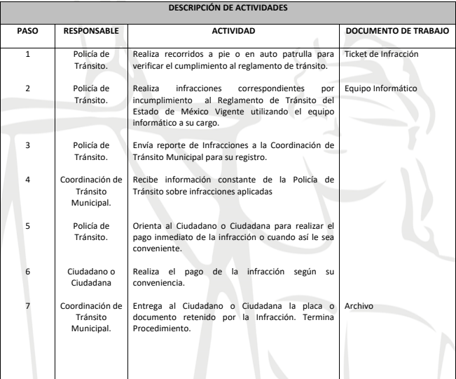

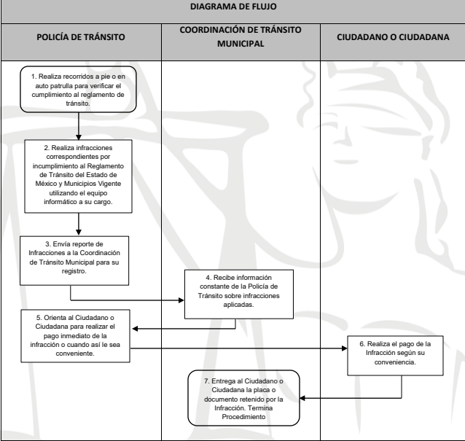

Asimismo, el Bando Municipal en su artículo 2, fracción L. señala que la multa es la cantidad de dinero que la persona infractora debe pagar a la Tesorería Municipal; en este sentido, para determinar el monto a pagar y la conducta materia de la infracción, resulta pertinente traer a colación lo dispuesto por los artículos 280, en correlación con el 271 del referido Bando, mismos que disponen lo siguiente:

*“Artículo 280. Se impondrá multa a quien infrinja lo establecido en el artículo 271 del Bando Municipal vigente, de la siguiente forma:*

*I. Infracciones Clase A. Se sancionarán con una multa de 3 a 20 veces la Unidad de Medida (UMA) y/o arresto de 6 a 12 horas, que podrá ser conmutable por 3 a 6 horas de Trabajo a Favor de la Comunidad;*

*II. Infracciones Clase B. Se sancionarán con una multa de 4 a 30 veces la Unidad de Medida (UMA) y/o arresto de 12 a 24 horas, que podrá ser conmutable por 6 a 12 horas de Trabajo a Favor de la Comunidad; e*

*III. Infracciones Clase C. Se sancionarán con una multa de 5 a 50 veces la Unidad de Medida (UMA) y/o arresto de 18 a 36 horas, que podrá ser conmutable por 12 a 24 horas de Trabajo a Favor de la Comunidad.*

*Se impondrá multa de tres a cincuenta días del valor de la Unidad de Medida y Actualización (UMA), a quien infrinja lo dispuesto en el artículo 271 del presente Bando Municipal. Así mismo, las infracciones antes referidas se clasificarán de acuerdo a la siguiente tabla:*

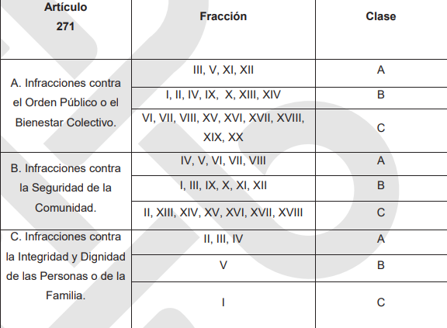

*B. Son infracciones contra la Seguridad de la Comunidad, las siguientes:*

*I. Conducir vehículos de motor bajo el influjo de cualquier bebida alcohólica; enervantes, estupefacientes, solventes, sustancias, volátiles y/o psicotrópicas;*

*II. Conducir vehículos de motor en estado de ebriedad y/o rebasando los límites que para tal efecto registre el alcoholímetro en los grados de alcohol en el aire espirado superior a 0.4 miligramos por litro y, en el caso de los conductores del servicio público, no deben presentar ninguna cantidad de alcohol en la sangre o en el aire espirado, o síntomas simples de aliento alcohólico, ni deben presentar síntomas simples de estar bajo el influjo de enervantes, estupefacientes o sustancias psicotrópicas o tóxicas. En este sentido, el Oficial Calificador en ejercicio de sus facultades, aplicará las sanciones correspondientes; tales como el arresto administrativo inconmutable conforme a lo establecido en el Libro Octavo del Código Administrativo del Estado de México;*

*III. Conducir vehículos de motor sin respetar los lineamientos y las restricciones establecidas en el Reglamento de Tránsito de la entidad; para lo cual, el Oficial Calificador, en ejercicio de sus facultades, aplicará las sanciones conforme a lo establecido a lo establecido en el Libro Octavo del Código Administrativo del Estado de México;*

*IV. Conducir vehículos de motor sin respetar los señalamientos del programa”ceda el paso a un vehículo”, la prohibición de vuelta en “U”, el sentido de circulación de las calles y los pasos peatonales;*

*V. La circulación de patinetas, bicicletas, motocicletas y cualquier otro tipo de vehículos sobre banquetas o áreas destinadas para el paso de peatones;*

*VI. Cruzar a pie o en vehículos no motrices, calles, avenidas o bulevares por zonas diferentes a las expresamente designadas como paso peatonal;*

*VII. Estacionarse en doble fila, así como lugares donde existan señalamientos restrictivos y bases autorizadas para el servicio público;*

*VIII. Estacionarse sobre las banquetas y en las esquinas de las calles, obstaculizando el paso peatonal y la vuelta de los vehículos automotores;*

*IX. Obstaculizar las rampas exclusivas para las personas con discapacidad;*

*X. Obstaculizar el área de estacionamiento en la vía pública, frente a locales o talleres;*

*XI. Invadir en cualquier forma el libre acceso de casas habitación, negocios o industrias, afectando la circulación y el libre tránsito de personas;*

*XII. El ascenso y descenso de pasaje en calles donde se interrumpa la circulación, así como estacionar vehículos que bloqueen calles, frentes de unidades de salud, salida de vehículos de emergencia, auxilio y/o cocheras;*

*…”*

De tal suerte que, con lo analizado hasta este punto, se abordan a las siguientes conclusiones:

* La Jefa del Departamento de Tránsito Municipal y la Tesorera Municipal; señalaron que no se cuentan con infracciones de tránsito municipal desde el 31 de diciembre de 2021 y no se han ingresado recursos por concepto de multas de tránsito en el año 2022 y del 1 de enero al 3 de mayo de 2023.
* Los ordenamientos municipales previamente referidos dotan a estas unidades administrativas de facultades para imponer dichas infracciones y posteriormente cobrarlas a los ciudadanos, por lo tanto, en el presente asunto, se tiene que se pronunciaron las unidades competentes.

Por consiguiente toda vez que no posee, administra ni genera la información requerida por el particular, constituye un hecho negativo; entonces, si se considera el hecho negativo, es obvio que éste no puede fácticamente obrar en los archivos del **Sujeto Obligado**, ya que no puede probarse por ser lógica y materialmente imposible.

Asimismo, no se trata de un caso por el cual la negación del hecho implique la afirmación del mismo, simplemente se está ante una notoria y evidente inexistencia fáctica de la información solicitada.

Encontrándonos ante un hecho negativo, destacando entonces que el Pleno de este Organismo Garante, ha sostenido que ante la presencia de un hecho negativo, resultaría innecesaria una declaratoria de inexistencia en términos de los artículos 19, 169 y 170 de la Ley de Transparencia y Acceso a la Información Pública del Estado de México y Municipios, y ante una hecho negativo resulta aplicable la siguiente tesis:

***HECHOS NEGATIVOS, NO SON SUSCEPTIBLES DE DEMOSTRACIÓN.***

*Tratándose de un hecho negativo, el Juez no tiene por que invocar prueba alguna de la que se desprenda, ya que es bien sabido que esta clase de hechos no son susceptibles de demostración.*

*Amparo en revisión 2022/61. José García Florín (Menor). 9 de octubre de 1961. Cinco votos. Ponente: José Rivera Pérez Campos.”*

Además, y de conformidad con lo establecido en el artículo 12 de la Ley de Transparencia y Acceso a la Información Pública del Estado de México y Municipios, anteriormente invocado el **Sujeto Obligado** sólo proporcionará la información que obra en sus archivos, lo que a *contrario sensu* significa que no se está obligado a proporcionar lo que no obre en sus archivos.

Aunado a lo anterior, este Pleno considera necesario dejar claro que, al haber existido un pronunciamiento por parte del **Sujeto Obligado**, a fin de dar respuesta a la solicitud planteada, éste no está facultado para manifestarse sobre la veracidad de la información proporcionada, pues no existe precepto legal alguno en la Ley de la Materia que permita que, vía recurso de revisión, se pronuncie al respecto. Sirve de apoyo a lo anterior por analogía el criterio 31-10 emitido por el entonces Instituto Federal de Acceso a la Información y Protección de Datos, que a la letra dice:

*“****El Instituto Federal de Acceso a la Información y Protección de Datos no cuenta con facultades para pronunciarse respecto de la veracidad de los documentos proporcionados por los sujetos obligados.*** *El Instituto Federal de Acceso a la Información y Protección de Datos es un órgano de la Administración Pública Federal con autonomía operativa, presupuestaria y de decisión, encargado de promover y difundir el ejercicio del derecho de acceso a la información; resolver sobre la negativa de las solicitudes de acceso a la información; y proteger los datos personales en poder de las dependencias y entidades. Sin embargo, no está facultado para pronunciarse sobre la veracidad de la información proporcionada por las autoridades en respuesta a las solicitudes de información que les presentan los particulares, en virtud de que en los artículos 49 y 50 de la Ley Federal de Transparencia y Acceso a la Información Pública Gubernamental no se prevé una causal que permita al Instituto Federal de Acceso a la Información y Protección de Datos conocer, vía recurso revisión, al respecto.”*

Es por todo lo expuesto en este punto que este Instituto determina que, al actualizarse la figura jurídica del hecho negativo, no resulta procedente la entrega de documento alguno para atender este requerimiento de información, pues se insiste, al no contar con infracciones viales, no se obtuvo recurso alguno que pudiera emplearse y, por ende, no se cuenta con evidencia de dichas multas.

* **De la recaudación de parquímetros, comprendida en los siguientes planteamientos:**

2.- Desde el 2022 a la fecha de esta solicitud, recaudación de parquímetros que se ha tenido en el mismo periodo 2023-2023.

2.1.- Evidencia de que el recurso entra en la caja de tesorería

Previo análisis de este apartado, este Instituto considera pertinente invocar la facultad de suplencia prevista en los artículos 13 y 181 párrafo cuarto de la Ley de Transparencia y Acceso a la Información Pública del Estado de México y Municipios, en virtud de que si bien es cierto, **la parte Recurrente** señaló como temporalidad “2023-2023”, no menos cierto es que también precisa que estos apartados los requiere del 2022 a la fecha de la solicitud, por lo tanto, a efecto de dar cumplimiento a este punto deberá tomarse en cuenta que **el factor temporal comprenderá del 1 de enero de 2022 al 02 de mayo de 2023**.

Abordado lo anterior, en lo relativo a este punto, es de vital importancia señalar que el área de parquímetros es dependiente de la Tesorería Municipal, tal como se desprende de la siguiente impresión de pantalla del portal de Información Pública de Oficio Mexiquense (IPOMEX), misma que se inserta a continuación para mejor referencia del presente análisis:

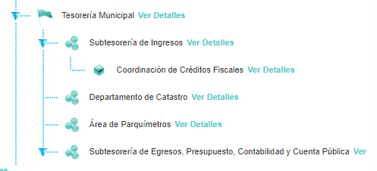

En este orden de ideas, se procede al análisis de la respuesta en la cual, la **Tesorera Municipal** señaló que del periodo del 1 de enero al 31 de marzo de 2023, se encuentran integrados en el Estado Comparativo Presupuestal de Ingresos Trimestrales entregado al Órgano Superior de Fiscalización, documento que puede consultar en la siguiente liga electrónica: <https://atlacomulco.gob.mx/documentos/LGCG/ayuntamiento/2023/Primer%20Trimestre/Titulo%20IV/Informacion%20Presupuestal/ESTADO%20COMPARATIVO%20INGRESOS.pdf>

En lo que respecta al periodo del 1 de abril al 2 de mayo de 2023, se informa que aún no se cuenta con las cifras definitivas, toda vez que se encuentran en proceso los registros contables y presupuestales, ya que este periodo se integra en el Segundo Informe Trimestral del año 2023 para ser entregado al Órgano Superior de Fiscalización del Estado de México, conforme a lo establecido en el artículo 350 del Código Financiero del Estado de México y Municipios.

Así las cosas, este Instituto procedió a consultar la liga electrónica proporcionada por el **Sujeto Obligado**, teniendo así que nos conduce al estado comparativo presupuestal de ingresos, tal como se muestra a continuación:

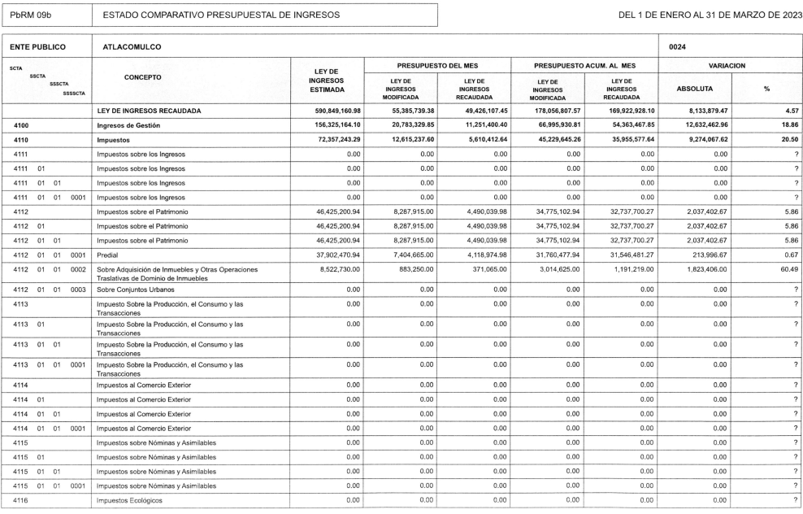

Una vez realizado el análisis a la información que obra en la liga electrónica proporcionada, este Organismo Garante advirtió que **no se visualiza en concreto la información que dé cuenta de la recaudación de parquímetros, así como de la evidencia de que el recurso entra en la caja de tesorería**, toda vez que en la página 4 únicamente se señalan los ingresos por concepto de estacionamiento en la vía pública, por lo tanto, al no remitirse la información tal como la peticionó el particular, se colige que no se colmó la pretensión de **la parte Recurrente.**

Acotado lo anterior, el Reglamento de Parquímetros del Ayuntamiento de Atlacomulco vigente, señala lo siguiente respecto al momento de la recaudación del dinero depositado en las alcancías de los parquímetros, el multicitado reglamento establece lo siguiente: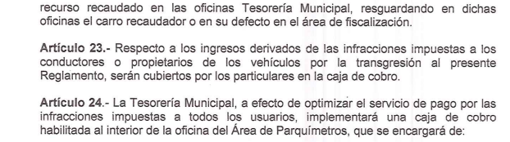

Bajo esta línea de pensamiento, se tiene que en efecto, la Tesorería Municipal se involucra al momento del conteo de lo recaudado por concepto de los parquímetros, tan es así que en su propio Manual de Procedimientos, se detalla la manera en la que se realiza dicha recaudación:

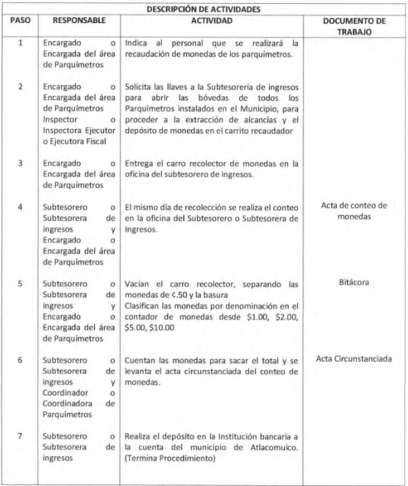

Con lo anteriormente citado hasta este punto, se abordan a las siguientes conclusiones:

1. La extracción del dinero que se deposita en las alcancías de los parquímetros, se realizará de manera conjunta entre la persona titular del área de parquímetros, personal autorizado por la Tesorería Municipal, Contraloría Municipal y algún integrante de la Comisión Edilicia Transitoria de Movilidad, los cuales se realizarán cuatro días por semana.
2. El procedimiento de la recaudación implica que se realice un conteo, se realice la sumatoria correspondiente y se obtenga un total para posteriormente asentarlo en el acta circunstanciada.
3. Finalmente se realiza un depósito en la institución bancaria en la que el municipio tenga cuenta.

Como se puede observar en lo anteriormente estudiado, se acredita que la Tesorería Municipal al momento de realizar la recaudación por concepto de los parquímetros genera un acta circunstanciada y posteriormente este recurso lo deposita a la institución bancaria de la cuenta del municipio, por lo tanto, el **Sujeto Obligado** cuenta con documentales que pueden satisfacer este requerimiento, siendo de manera enunciativa más no limitativa las actas circunstanciadas y los documentos en los que consten los depósitos a la cuenta bancaria del municipio por concepto de recaudación de parquímetros.

Por otra parte, no escapa de la óptica de este organismo garante que el **Sujeto Obligado** justificó la restricción al Derecho de acceso a la información para no entregar lo que respecta al periodo del 1 de abril al 2 de mayo de 2023, bajo el argumento de que la información solicitada se encuentra en proceso de integración y registro contable, por lo que aún no puede ser proporcionada, es importante señalar que a pesar de que la solicitud de información **se registró el dos de mayo de dos mil veintitrés,** se estima necesario precisar que si bien, los entes fiscalizables se encuentran constreñidos para cumplir con sus obligaciones fiscales en términos y periodicidad dispuesta por la normatividad correspondiente, ello **no significa que los sujetos obligados no permitan el acceso a la información que por su naturaleza deben generar de manera diaria, semanal o mensual, cuando ello se solicite en el ejercicio del derecho de acceso a la información.**

En el caso particular, si bien es cierto, los entes fiscalizables entregan sus informes trimestralmente en cumplimiento de sus obligaciones fiscales, también lo es que estos se integran de información que ha sido obtenida de forma consecutiva, por lo que, en el caso de que un particular solicite información antes del trimestre, los Sujetos Obligados no pueden impedir acceso a los documentos que hasta el momento se han generado, sino que deben proporcionar la información que obre en sus archivos ya sea del periodo solicitado o, a la fecha de la solicitud de información.

Es por todo lo expuesto que este Instituto determina procedente la entrega de los documentos donde conste la recaudación por concepto de los parquímetros y los documentos que acrediten los ingresos a la Tesorería Municipal por la recaudación de parquímetros, generados del 1 de enero de 2022 al 2 de mayo de 2023.

* **Del nombre de los recaudadores y del encargado o responsable de parquímetros.**

En lo relativo a este apartado, obra el pronunciamiento de la **Directora de Administración**, quien adjuntó el listado de personal del área de parquímetros, el cual se inserta a continuación para mejor referencia en este estudio:

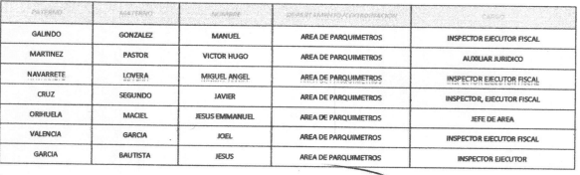

Es de destacar que conforme a lo previsto por el Manual de Organización de la Dirección de Administración, le compete a esta unidad administrativa el desempeño de las siguientes facultades:

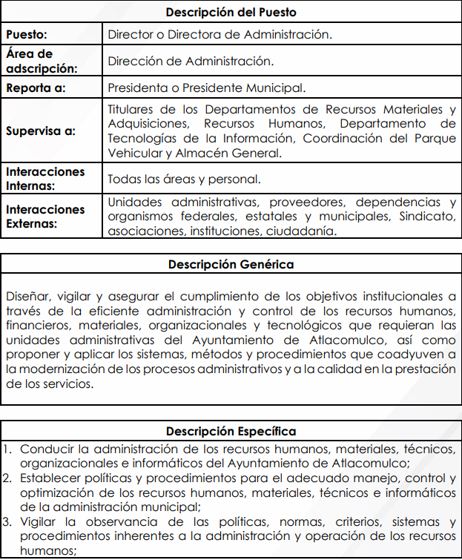

Por lo anterior, se tiene que se pronunció el área competente pues es la encargada de conducir la administración de los recursos humanos, por ende, se determina que la respuesta fue proporcionada por la Unidad Administrativa Competente, siguiendo el procedimiento establecido por el artículo 162 de la Ley de Transparencia y Acceso a la Información Pública del Estado de México y Municipios, ya que turnó la solicitud al área en la que podría obrar la información de conformidad con la fracción XXXIX del artículo tercero de la legislación local vigente en materia de transparencia:

*XXXIX. Servidor público habilitado: Persona encargada dentro de las diversas unidades administrativas o áreas del sujeto obligado, de apoyar, gestionar y entregar la información o datos personales que se ubiquen en la misma, a sus respectivas unidades de transparencia; respecto de las solicitudes presentadas y aportar en primera instancia el fundamento y motivación de la clasificación de la información.*

En este orden de ideas, se advierte que efectivamente la Unidad de Transparencia cumplió con lo expresado en el artículo 162 de la Ley de Transparencia y Acceso a la Información Pública del Estado de México y Municipios, el cual menciona lo siguiente:

*“Artículo 162. Las unidades de transparencia deberán garantizar que las solicitudes* ***se turnen a todas las Áreas competentes*** *que cuenten con la información o deban tenerla de acuerdo a sus facultades, competencias y funciones, con el objeto de que realicen una búsqueda exhaustiva y razonable de la información solicitada.”*

En otro orden de ideas es importante destacar el hecho de que el **Sujeto Obligado** atendió la solicitud de información mediante un documento ad hoc en el cual se señalaron los nombres de los servidores públicos adscritos al área de parquímetros, por lo que es preciso mencionar que el espíritu del derecho de acceso de información pública consiste en solicitar y recibir información que es generada, obtenida, adquirida, transformada, administrada o en posesión de los sujetos obligados, situación que se sustenta en el artículo 12 de la Ley de Transparencia y Acceso a la Información Pública del Estado de México y Municipios, el cual se cita a continuación para mayor referencia:

*“Artículo 12. Quienes generen, recopilen, administren, manejen, procesen, archiven o conserven información pública serán responsables de la misma en los términos de las disposiciones jurídicas aplicables.*

***Los sujetos obligados sólo proporcionarán la información pública que se les requiera y que obre en sus archivos y en el estado en que ésta se encuentre. La obligación de proporcionar información no comprende el procesamiento de la misma, ni el presentarla conforme al interés del solicitante; no estarán obligados a generarla, resumirla, efectuar cálculos o practicar investigaciones.****” (Énfasis añadido)*

Bajo esta línea de pensamiento, se advierte que la legislación es clara al mandatar al **Sujeto Obligado** la entrega de información pública que obre en sus archivos, en el estado que se encuentre, esto sin procesarla, generarla o entregarla conforme al interés de los solicitantes, por tanto, en el presente asunto, se insiste que el **Sujeto Obligado** por conducto de su servidor público habilitado, es decir, la Directora de Administración**,** atendió puntualmente el requerimiento de información del particular, esto mediante un documento ad hoc en el que se enlistaron los nombres de los servidores públicos adscritos al área de parquímetros.

Aunado a lo anterior, es preciso señalar que el derecho de acceso a la información pública se satisface en aquellos casos en que se entregue el soporte documental en que conste la información pública, sin la necesidad de elaborar documentos *ad hoc*; lo cual, toma sustento en el artículo 160 de la Ley de Transparencia y Acceso a la Información Pública del Estado de México y Municipios, el cual refiere que los sujetos obligados deberán entregar la información que obre en sus archivos; sin embargo, se reitera que el **Sujeto Obligado**, elaboró un documento ad hoc para dar cabal cumplimiento al derecho de acceso a la información del particular aún y **cuando no es una obligación de las autoridades** tal y como lo señala el Criterio 09-10, emitido por el Pleno del entonces Instituto Federal de Acceso a la Información y Protección de Datos, ahora Instituto Nacional de Transparencia, Acceso a la Información y Protección de Datos Personales, que dice:

*“****Las dependencias y entidades no están obligadas a generar documentos ad hoc para responder una solicitud de acceso a la información****. Tomando en consideración lo establecido por el artículo 42 de la Ley Federal de Transparencia y Acceso a la Información Pública Gubernamental, que establece que las dependencias y entidades sólo estarán obligadas a entregar documentos que se encuentren en sus archivos, las dependencias y entidades no están obligadas a elaborar documentos ad hoc para atender las solicitudes de información, sino que deben garantizar el acceso a la información con la que cuentan en el formato que la misma así lo permita o se encuentre, en aras de dar satisfacción a la solicitud presentada.*

*Expedientes:*

*0438/08 Pemex Exploración y Producción – Alonso Lujambio Irazábal*

*1751/09 Laboratorios de Biológicos y Reactivos de México S.A. de C.V. –*

*María Marván Laborde*

*2868/09 Consejo Nacional de Ciencia y Tecnología – Jacqueline Peschard*

*Mariscal*

*5160/09 Secretaría de Hacienda y Crédito Público – Ángel Trinidad Zaldívar*

*0304/10 Instituto Nacional de Cancerología – Jacqueline Peschard Mariscal”*

Entonces, dado a que el criterio en mención establece que las autoridades **no están obligadas a generar documentos “ad hoc”** en contrario sensu, dicho criterio se puede interpretar resultando que las autoridades no están impedidas a generar documentos “ad hoc”, esto, siempre que con dicho documento elaborado se dé cabal cumplimiento a los requerimientos planteados, situación que aconteció en el caso particular con el documento en el que obran los nombres de los servidores públicos adscritos al área de parquímetros.

Aunado a lo anterior, este Pleno considera necesario dejar claro que, al haber existido un pronunciamiento por parte del **Sujeto Obligado**, a fin de dar respuesta a la solicitud planteada, éste no está facultado para manifestarse sobre la veracidad de la información proporcionada, pues no existe precepto legal alguno en la Ley de la Materia que permita que, vía recurso de revisión, se pronuncie al respecto. Sirve de apoyo a lo anterior por analogía el criterio 31-10 emitido por el entonces Instituto Federal de Acceso a la Información y Protección de Datos, que a la letra dice:

*“****El Instituto Federal de Acceso a la Información y Protección de Datos no cuenta con facultades para pronunciarse respecto de la veracidad de los documentos proporcionados por los sujetos obligados.*** *El Instituto Federal de Acceso a la Información y Protección de Datos es un órgano de la Administración Pública Federal con autonomía operativa, presupuestaria y de decisión, encargado de promover y difundir el ejercicio del derecho de acceso a la información; resolver sobre la negativa de las solicitudes de acceso a la información; y proteger los datos personales en poder de las dependencias y entidades. Sin embargo, no está facultado para pronunciarse sobre la veracidad de la información proporcionada por las autoridades en respuesta a las solicitudes de información que les presentan los particulares, en virtud de que en los artículos 49 y 50 de la Ley Federal de Transparencia y Acceso a la Información Pública Gubernamental no se prevé una causal que permita al Instituto Federal de Acceso a la Información y Protección de Datos conocer, vía recurso revisión, al respecto.”*

Es por lo anteriormente señalado que este Organismo Garante determina que el **Sujeto Obligado** atendió puntualmente este requerimiento de información.

* **De los distintos conceptos de recaudación que comprenden los siguientes planteamientos:**

3.- ¿Cuánto recurso se ha recaudado por licencias de funcionamiento?

3.1- ¿Cuánto por licencias de construcción?

3.2.- ¿Cuánto por tianguis y mercados?

3.3.- ¿Cuánto por uso de baños y estacionamientos?

3.4.- ¿Cuánto por pago de espectaculares y publicidad?

3.5.- ¿Cuánto se ha recaudado por predial 2023-2023 y cuánto se debe de predial 2023?

Previo análisis de este apartado, este Instituto considera pertinente invocar de nueva cuenta la facultad de suplencia prevista en los artículos 13 y 181 párrafo cuarto de la Ley de Transparencia y Acceso a la Información Pública del Estado de México y Municipios, por las consideraciones expuestas en líneas anteriores, por lo tanto, a efecto de dar cumplimiento a este punto deberá tomarse en cuenta que **el factor temporal comprenderá del 1 de enero de 2022 al 02 de mayo de 2023**.

En lo relativo a este punto, la Tesorera Municipal señaló que del periodo del 1 de enero al 31 de marzo de 2023, se encuentran integrados en el Estado Comparativo Presupuestal de Ingresos Trimestrales entregado al Órgano Superior de Fiscalización, documento que puede consultar en la siguiente liga electrónica: <https://atlacomulco.gob.mx/documentos/LGCG/ayuntamiento/2023/Primer%20Trimestre/Titulo%20IV/Informacion%20Presupuestal/ESTADO%20COMPARATIVO%20INGRESOS.pdf>

En lo que respecta al periodo del 1 de abril al 3 de mayo de 2023, se informa que aún no se cuenta con las cifras definitivas, toda vez que se encuentran en proceso los registros contables y presupuestales, ya que este periodo se integra en el Segundo Informe Trimestral del año 2023 para ser entregado al Órgano Superior de Fiscalización del Estado de México, conforme a lo establecido en el artículo 350 del Código Financiero del Estado de México y Municipios.

Teniendo en cuenta lo anterior, es de precisar que el artículo 26 del Bando Municipal del Ayuntamiento de Atlacomulco, señala que la **Tesorería Municipal** como órgano encargado de la recaudación, administración de las contribuciones y las erogaciones que haga la administración pública municipal para el funcionamiento y operatividad de la misma, acordará e implementará las medidas necesarias para que todos los habitantes contribuyan con el gasto público municipal en forma equitativa y proporcional de acuerdo a las leyes fiscales vigentes.

Asimismo, la Ley Orgánica Municipal dispone en su artículo 95, lo siguiente:

*“Artículo 95.- Son atribuciones del tesorero municipal:*

***I. Administrar la hacienda pública municipal, de conformidad con las disposiciones legales aplicables;***

*…*

***IV. Llevar los registros contables, financieros y administrativos de los ingresos, egresos, e inventarios****;”*

De manera que en estos planteamientos, se pronunció la servidora pública habilitada competente, por ende, se procede al análisis de su respuesta.

En primera instancia, la Ley de Ingresos de los Municipios del Estado de México para el Ejercicio Fiscal 2023, prevé que durante este ejercicio fiscal, los municipios percibirán los siguientes ingresos:

*“Artículo 1.- La hacienda pública de los municipios del Estado de México, percibirá durante el Ejercicio Fiscal 2023, los ingresos provenientes de los conceptos que a continuación se enumeran:*

*1. IMPUESTOS:*

*1.1. Impuestos Sobre los Ingresos.*

*1.2. Impuestos Sobre el Patrimonio.*

***1.2.1. Predial.***

*1.2.2. Sobre Adquisición de Inmuebles y otras Operaciones Traslativas de Dominio de Inmuebles.*

*1.2.3. Sobre Conjuntos Urbanos.*

*1.3. Impuestos Sobre la Producción, el Consumo y las Transacciones.*

*1.4. Impuestos al Comercio Exterior.*

*1.5. Impuestos Sobre Nóminas y Asimilables.*

*1.6. Impuestos Ecológicos.*

*1.7. Accesorios de Impuestos.*

*1.7.1. Multas.*

*1.7.2. Recargos.*

*1.7.3. Gastos de Ejecución.*

*1.7.4. Indemnización por devolución de cheques.*

*1.8. Otros Impuestos.*

***1.8.1. Sobre Anuncios Publicitarios.***

*1.8.2. Sobre Diversiones, Juegos y Espectáculos Públicos.*

*1.9. Impuestos no Comprendidos en la Ley de Ingresos Vigente, Causados en Ejercicios Fiscales Anteriores Pendientes de Liquidación o Pago.*

*…*

*4. DERECHOS:*

***4.1. Derechos por el Uso, Goce, Aprovechamiento o Explotación de Bienes de Dominio Público.***

***4.1.1. Uso de Vías y Áreas Públicas para el Ejercicio de Actividades Comerciales y de Servicios.***

***4.1.2. Estacionamiento en la Vía Pública y de Servicio Público.***

*4.3. Derechos por Prestación de Servicios.*

*4.3.1. Agua Potable, Drenaje, Alcantarillado y Recepción de Caudales de Aguas Residuales para su Tratamiento.*

*4.3.2. Registro Civil.*

***4.3.3. Desarrollo Urbano y Obras Públicas.***

*4.3.4. Servicios Prestados por Autoridades Fiscales, Administrativas y de Acceso a la Información Pública.*

*4.3.5. Servicios de Rastros.*

*4.3.6. Corral de Concejo e Identificación de Señales de Sangre, Tatuajes, Elementos Electromagnéticos y Fierros para marcar Ganado y Magueyes.*

*4.3.7. Servicios de Panteones.*

***4.3.8. Expedición o Refrendo Anual de Licencias para la Venta de Bebidas Alcohólicas al Público.***

*4.3.9. Servicios prestados por Autoridades de Seguridad Pública.*

*4.3.10. Servicios prestados por Autoridades de Catastro.*

*4.3.11. Servicios de Alumbrado Público.*

*4.3.12. Servicios de Limpieza de Lotes Baldíos, Recolección, Traslado y Disposición Final de Residuos Sólidos Industriales y Comerciales.*

*4.4. Otros Derechos”*

Teniendo en cuenta este precepto legal, del análisis a la liga electrónica proporcionada, se advierte que nos conduce al estado comparativo presupuestal de ingresos del primer trimestre de 2023, **en el cual se observa la recaudación por concepto de predial, anuncios publicitarios, estacionamientos en la vía pública, expedición o refrendo anual de licencias para venta de bebidas alcohólicas al público, uso de Vías y Áreas Públicas para el Ejercicio de Actividades Comerciales y de servicios, derechos por el uso, goce, aprovechamiento o explotación de bienes de dominio público**, por lo tanto, para estos rubros se tiene por colmado lo proporcionado durante este primer trimestre de 2023, sin embargo, por cuanto hace a licencias de construcción y uso de baños, no se localizó dato alguno dentro del documento que obra en la liga electrónica proporcionada por el **Sujeto Obligado**.

En esta tesitura, este Instituto localizó que para desahogar el trámite de licencia de construcción, si debe efectuarse un pago ante la Tesorería Municipal, tal como se muestra a continuación:

Por lo tanto, queda de manifiesto que efectivamente el **Sujeto Obligado** si recibe ingresos por concepto de licencias de construcción, por lo tanto, al no localizar información concreta sobre este concepto, al momento de dar cumplimiento a esta resolución, deberá pronunciarse sobre los ingresos obtenidos, ello mediante el diario de ingresos que se analizará en páginas subsecuentes.

Teniendo en cuenta la temporalidad de los requerimientos de información de **la parte Recurrente**, esto es del 1 de enero de 2022 al 2 de mayo de 2023, no se puede tener por colmado el derecho de acceso a la información respecto del requerimiento en análisis, toda vez que falta la entrega de información concerniente al ejercicio fiscal 2022, así como aquella generada del 01 de abril al 02 de mayo de 2023, por ello, resulta de suma importancia mencionar que el **Sujeto Obligado** se encuentra constreñido a entregar de manera trimestral al Órgano Superior de Fiscalización del Estado de México, en el cual obra el diario de ingresos, el cual obra en el Módulo 1 de los Lineamientos para la integración y entrega del Informe Trimestral Municipal 2022 y 2023, en el cual se puede observar que dicho diario se genera de manera mensual y debe contener los rubros de: cuenta, número de recibo, fecha, concepto del ingreso, monto, recargos, multas, subsidios, descuentos, condonaciones e importe total, como se observa a continuación:

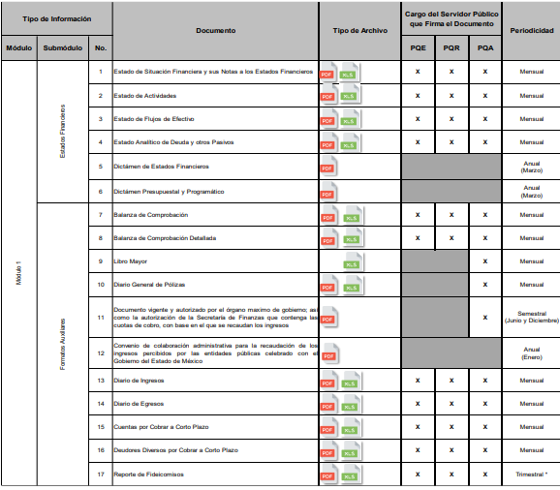

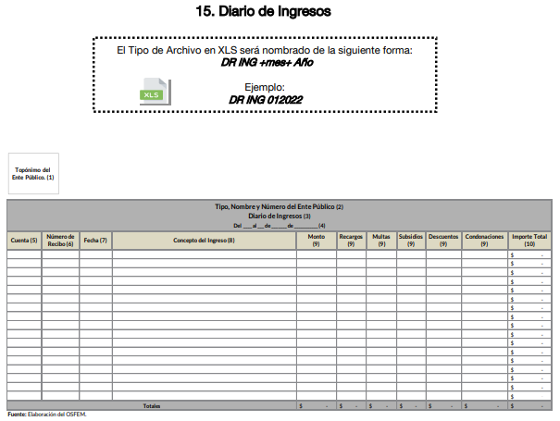

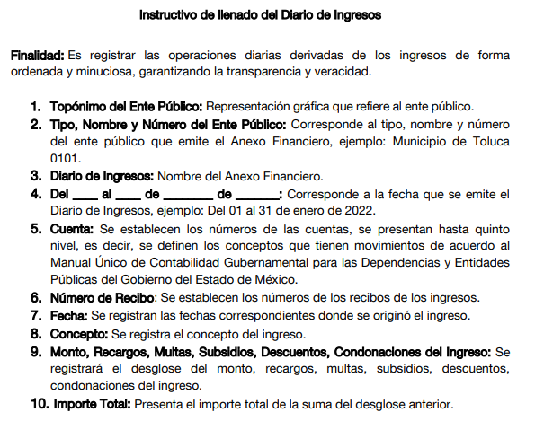

Es por lo anterior que se estima que en este documento el particular podrá advertir la información que es de su interés, por lo que para satisfacer el derecho de acceso a la información de la persona solicitante, se estima pertinente la entrega de los documentos donde consten los ingresos recaudados por los conceptos señalados en la solicitud de información pública 00150/ATLACOM/IP/2023, generados del 1 de enero al 31 de diciembre de 2022, así como del 01 al 02 de mayo de 2023.

Ahora bien, por cuanto hace al requerimiento de cuanto se debe por concepto de predial en el año 2023, resulta pertinente señalar que este Instituto no localizó fuente obligacional para contar con un documento a la fecha de la solicitud en el que conste el monto que los particulares le adeudan de predial pues como se analizará más adelante, dicho trámite comienza a instancia de parte y son los propios particulares los que efectúan el cálculo de este impuesto.

Para dilucidar esta situación, este Instituto localizó en el Manual de Procedimientos de la Tesorería Municipal que para generar el monto del impuesto, este iniciará a instancia de parte, es decir, a partir de que el contribuyente acude a las cajas de la Tesorería Municipal a obtener su estado de cuenta, tal como se desprende de la siguiente ilustración:

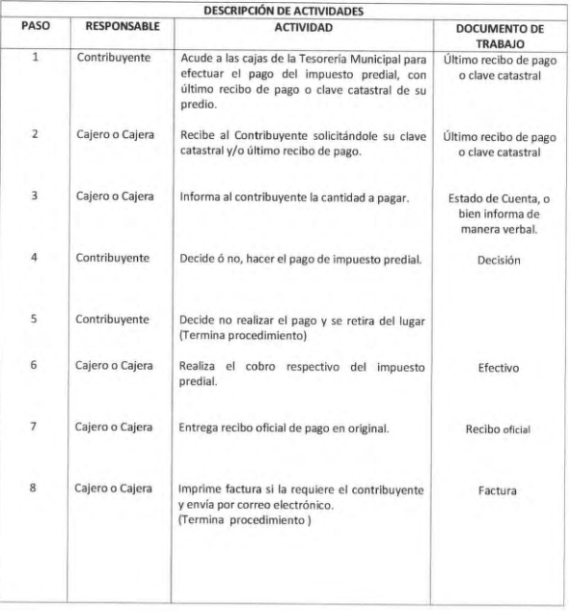

Asimismo, el Código Financiero del Estado de México y Municipios, señala en su artículo 107 que el cálculo de este impuesto deberá realizarse por los propietarios o poseedores de los inmuebles, tal como se ejemplifica con la siguiente cita:

*“Artículo 107.- Están obligadas al pago del Impuesto Predial las personas físicas y jurídicas colectivas que sean propietarias o poseedoras, según se trate, de inmuebles en el Estado.*

***Los propietarios y poseedores a que se refiere el párrafo anterior, deberán calcular anualmente el impuesto predial a su cargo y manifestarlo, en el mismo formato utilizado para determinar y declarar el valor catastral de sus inmuebles.***

*Artículo 108.- La base gravable del Impuesto Predial será el valor catastral declarado por los propietarios o poseedores de inmuebles, mediante manifestación que presenten ante la unidad de catastro municipal que le corresponda o bien a través del formato digital autorizado, que se encuentre determinado, conforme a las Tablas de Valores Unitarios de Suelo y Construcciones vigentes publicadas en el Periódico Oficial.”*

Es por lo anterior que se determina que el **Sujeto Obligado** no es susceptible de contar con el dato relativo al monto que se le debe por impuesto predial, pues como se acreditó con las citas realizadas, corresponde a los contribuyentes la manifestación mediante el último recibo de predial, por lo tanto, no se puede atender este requerimiento de información, pues al no existir fuente obligacional para generarlo, implicaría que el Sujeto Obligado realice un cálculo o una gráfica, para satisfacer los intereses del particular, lo cual no será procedente toda vez que se contravendría lo dispuesto por el artículo 12 de la Ley de Transparencia y Acceso a la Información Pública del Estado de México y Municipios, mismo que se inserta a continuación:

*“Artículo 12.*

*…*

*Los sujetos obligados sólo proporcionarán la información pública que se les requiera y que obre en sus archivos y en el estado en que ésta se encuentre. La obligación de proporcionar información no comprende el procesamiento de la misma, ni el presentarla conforme al interés del solicitante; no estarán obligados a generarla, resumirla, efectuar cálculos o practicar investigaciones.” (Énfasis añadido)*

* **De la recaudación por ISR a los empleados de enero a mayo 2023.**

En lo correspondiente a este punto, **la Tesorera Municipal informó que el Ayuntamiento de Atlacomulco no es un ente recaudador del Impuesto sobre la Renta (ISR)**, es de precisar que en líneas anteriores se determinó que es la servidora pública habilitada competente, sin embargo, no se puede validar su pronunciamiento en virtud de las siguientes consideraciones:

El Glosario de Informe Tributario y de Gestión emitido por el SAT <http://www2.sat.gob.mx/sitio_internet/informe_tributario/itg2014t2/glosario.pdf> (consultado el treinta y uno de enero de dos mil veinticuatro a las doce horas) señala que el Impuesto Sobre la Renta (I.S.R.) es la contribución que grava los ingresos de las personas físicas o morales residentes en el país, así como de las personas residentes en el extranjero por los ingresos atribuibles a sus establecimientos permanentes ubicados en territorio nacional o aquéllos que proceden de fuente de riqueza ubicada en el país.

En tal sentido el Código Fiscal de la Federación contempla en su numeral 32-G que los Municipios, tendrán la obligación de presentar ante las autoridades fiscales, a través de los medios y formatos electrónicos que señale el Servicio de Administración, la información relativa a las personas a las que en el mes inmediato anterior les hubieren efectuado retenciones de impuesto sobre la renta. Por su parte, la Ley del Impuesto sobre la Renta, contempla en su artículo 94 que se consideran ingresos por la prestación de un servicio personal subordinado, los salarios y demás prestaciones que deriven de una relación laboral, y para los efectos de este impuesto, se asimilan a estos ingresos las remuneraciones y demás prestaciones, obtenidas por los funcionarios y trabajadores de la Federación, de las entidades federativas y de los municipios y que el pago del impuesto a que se refiere este artículo deberá efectuarse mediante retención que efectúen las citadas personas morales.

Además, en los diversos artículos 79 fracción, XXIII y 96 de dicho Ordenamiento Legal que los municipios enterarán las retenciones a más tardar el día 17 de cada uno de los meses del año de calendario, mediante declaración que presentarán ante las oficinas autorizadas.

Conforme a lo anterior, se logra vislumbrar que el Ayuntamiento de Atlacomulco, tiene la facultad de retener el impuesto sobre la renta, mismo que deberá pagar a las autoridades correspondientes, cada mes mediante la declaración correspondiente. En ese contexto, los Sujetos Obligados deben generar pólizas contables que corresponden a un documento en el que se asientan las operaciones desarrolladas, por el municipio y toda la información necesaria para su identificación, de conformidad con la Guía Técnica 8 “La Contabilidad y la Cuenta Pública Municipal” (consultado el treinta y uno de enero de dos mil veinticuatro a las doce horas, en <https://silo.tips/download/guia-tecnica-8-la-contabilidad-y-la-cuenta-publicamunicipal> ); además, dichas pólizas se dividen en las siguientes:

**Póliza de Ingresos:** Es aquella donde se anotan las operaciones que representan ingresos, esto es, entradas de dinero para el municipio.

**Póliza de Diario:** Es la que se elabora cuando la operación que se está registrando no implica una entrada o una salida (ingreso o egreso) de dinero para el municipio.

**Póliza de Egresos:** Corresponde a aquella donde se anotan las operaciones que implique egresos, es decir, la salida de dinero, en efectivo o transferencia, para el municipio.

**Póliza Cheque:** Es la que se elabora cuando la operación implique una salida de dinero del municipio, a través de un cheque.

En ese contexto, los Lineamientos para la Integración y Entrega del Informe Trimestral Municipal 2023, entre los criterios que maneja, se advierte que en el Módulo 1, referente a la Información Contable y Financiera, se integra por diversos documentos, entre los que se encuentran los Póliza de Egresos y Pólizas de Cheque, con los documentos comprobatorios, mismos que debe proporcionar el Ente Recurrido.



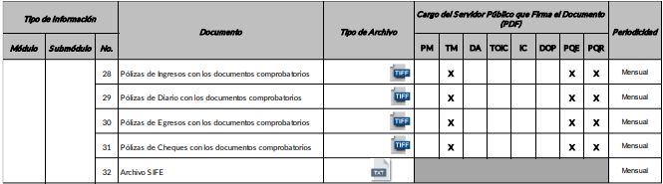

Además, en el apartado de “Aspectos a tomar en cuenta para la integración de las Pólizas contables y documentación comprobatoria”, se precisa que dichos documentos deberán contener las imágenes de la documentación comprobatoria y justificativa de los egresos y de las respectivas pólizas, de la entidad.

Conforme a lo anterior, se advierte que las Pólizas contables, con su respectiva documentación comprobatoria, de manera enunciativa más no limitativa, son los documentos que pudieran atender la solicitud de información, pues contienen los gastos erogados por el **Sujeto Obligado**, respecto de los gastos o erogaciones realizadas para el pago del I.S.R. correspondiente a los meses de enero al 2 de mayo de 2023, y, por lo tanto, el **Sujeto Obligado** cuenta con competencia para conocer lo solicitado.

Situación que se robustece, con el artículo 344 del Código Financiero del Estado de México, que precisa que las Tesorerías Municipales registrarán contablemente, el efecto patrimonial y presupuestal de las operaciones financieras que realicen; además, que todo registro contable y presupuestal, deberá estar soportado con los documentos comprobatorios originales.

Ahora bien, es necesario remitirnos al numeral 23 penúltimo párrafo de la Ley de Transparencia y Acceso a la Información Pública del Estado de México y Municipios, el cual a la letra dispone:

*“Artículo 23. Son sujetos obligados a transparentar y permitir el acceso a su información y proteger los datos personales que obren en su poder:*

*…*

*Los sujetos obligados deberán hacer pública toda aquella información relativa a los montos y las personas a quienes entreguen, por cualquier motivo, recursos públicos, así como los informes que dichas personas les entreguen sobre el uso y destino de dichos recursos.*

*…”*

Así las cosas, al haber ejercido recursos públicos el **Sujeto Obligado** para el pago del I.S.R. en el periodo del 1 de enero al 02 de mayo de 2023, es obligación hacer pública, como parte de los informes, no porque directamente sea un dato que corresponda a las obligaciones de transparencia.

* **De la recaudación por cuotas al ISSEMYM de los empleados del 1 de enero al 2 de mayo de 2023, así como evidencias que sus cuotas son ingresadas al ISSEMYM.**

En este apartado, la Tesorera Municipal en su carácter de servidora pública habilitada competente manifestó que **el Ayuntamiento de Atlacomulco sólo es retenedor de las cuotas de seguridad social a los servidores públicos, mismas que son enteradas al ISSEMYM, vía Participaciones Federales**, asimismo se informa que el monto ejercido del 1 de enero al 31 de marzo de 2023, se encuentran integrados en el Estado Comparativo Presupuestal de Egresos Trimestral entregado al Órgano Superior de Fiscalización, documento que sirve como evidencia y puede consultar en el siguiente link de la página institucional:

<https://atlacomulco.gob.mx/documentos/LGCG/ayuntamiento/2023/Primer%20Trimestre/Titulo%20IV/Informacion%20Presupuestal/ESTADO%20COMPARATIVO%20EGRESOS.pdf>

En lo que respecta al periodo del 1 de abril al 3 de mayo de 2023, se informa que aún no se cuenta con las cifras definitivas, toda vez que se encuentran en proceso los registros contables y presupuestales, ya que este periodo se integra en el Segundo Informe Trimestral del año 2023 para ser entregado al Órgano Superior de Fiscalización del Estado de México, conforme a lo establecido en el artículo 350 del Código Financiero del Estado de México y Municipios.

En este sentido, si bien es cierto en este documento se aprecia que efectivamente el **Sujeto Obligado** reportó los montos de recaudación por cuotas al ISSEMYM, no menos cierto es que únicamente se reportó de los meses de enero a marzo, tal como se ilustra a continuación:

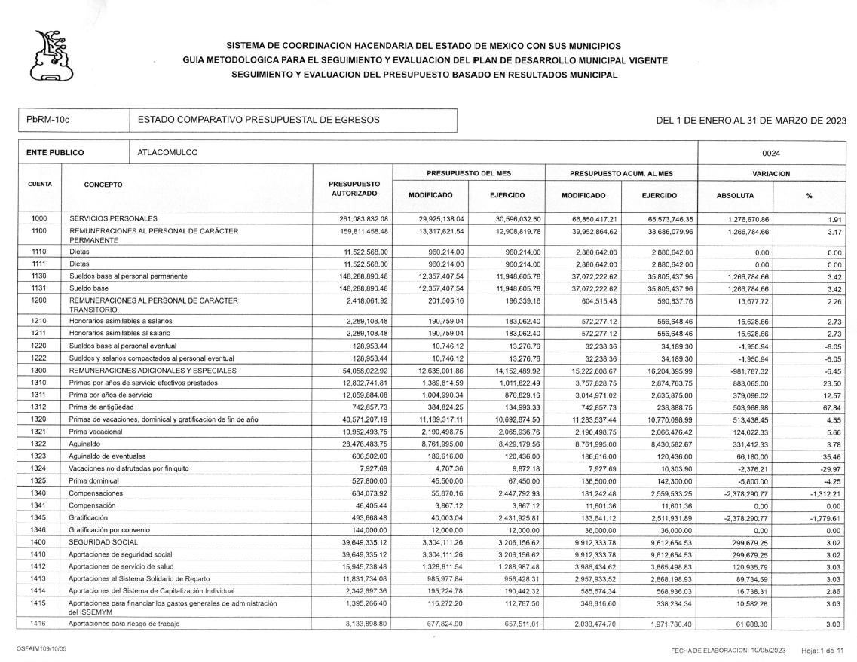

Es de resaltar que como se asentó en el apartado anterior las pólizas contables que dan cuenta de la recaudación de estas contribuciones se generan de manera mensual, por lo que se estima pertinente la entrega del documento que dé cuenta del pago de las cuotas de seguridad social correspondiente al periodo del 1 al 30 de abril de 2023, toda vez que como se señaló anteriormente, esta información se genera mensualmente, por lo que a la fecha de la solicitud no se contaría con información de los días 1 y 2 de mayo de 2023.

Ahora bien, por cuanto hace a las evidencias que sus cuotas son ingresadas al ISSEMYM, es importante señalar lo que establece la Ley de Seguridad Social para los Servidores Públicos del Estado de México y Municipios, en los artículos 5 fracciones II, VII y VIII; 32, 34, 35, 38 y 116, que disponen lo siguiente:

*“ARTÍCULO 5.- Para los efectos de esta ley se entiende por:*

*…*

***II. Institución pública, a los poderes públicos del estado, los ayuntamientos de los municipios y los tribunales administrativos, así como los organismos auxiliares y fideicomisos públicos de carácter estatal y municipal;***

*…*

*VII. Cuota, al monto que le corresponde cubrir al servidor público, equivalente a un porcentaje determinado de sus sueldo sujeto a cotización, así como el que debe cubrir el pensionado o pensionista y que recibe el Instituto para otorgar las prestaciones establecidas en la presente ley;*

*VIII. Aportación, al monto que le corresponde cubrir a las instituciones públicas como porcentaje del sueldo sujeto a cotización de cada servidor público;*

*…*

*Artículo 32.- Las cuotas obligatorias que deberán cubrir los servidores públicos al Instituto, serán las siguientes:*

*I. El 4.625% del sueldo sujeto a cotización, para cubrir las prestaciones de servicios de salud;*

*II. El 7.50% del sueldo sujeto a cotización, para cubrir el financiamiento de pensiones, de la siguiente manera: a. 6.10% para el fondo del sistema solidario de reparto. b. 1.40% para el sistema de capitalización individual. III. Las que determine anualmente el Consejo Directivo para otras prestaciones, señaladas en el Título IV.*

*…*

*Artículo 34.- Las aportaciones que deberán cubrir obligatoriamente las instituciones públicas serán las siguientes:*

*I. El 10% del sueldo sujeto a cotización, para cubrir las prestaciones de servicios de salud;*

*II. El 9.27% del sueldo sujeto a cotización, para cubrir el financiamiento de pensiones, de la siguiente manera: a. 7.42% para el fondo del sistema solidario de reparto. b. 1.85% para el sistema de capitalización individual*

*III. Las que determine anualmente el Consejo Directivo para otras prestaciones, señaladas en el Título IV;*

*IV. El 0.875% para gastos de administración;*

*V. Las que se generen a cargo de las Instituciones públicas por concepto de riesgos de trabajo.*

***Artículo 35.- Las instituciones públicas deberán enterar al Instituto el importe de las cuotas retenidas quincenalmente a los servidores públicos, así como el de las aportaciones que les correspondan, dentro de los cinco días siguientes al de la fecha en que efectúen la retención.***

*En el mismo plazo, deberán enterar el importe de los descuentos que por créditos u otros conceptos que ordene el propio Instituto, en cumplimiento de lo dispuesto por esta ley. El entero de cuotas y aportaciones que los ayuntamientos convengan a través de descuento de las participaciones federales que les correspondan, se realizará de forma mensual.*

*Artículo 38.- Las aportaciones de las instituciones públicas tienen el carácter de obligatorias y por consiguiente, deberán consignarse en la partida o partidas que correspondan a sus respectivos presupuestos de egresos.*

*En el caso de que se incurra en omisión, la institución pública deberá realizar las trasferencias presupuestales correspondientes para cumplir con su obligación.*

*Articulo 116.- Se establece un sistema de cuenta individual a favor de los servidores públicos, mediante cuotas de estos y aportaciones de las instituciones públicas en dos modalidades: obligatorio en el cual se deberán aportar las cantidades que establezca esta ley, y voluntario en el que él servidor público tendrá derecho de aportar recursos adicionales a su cuenta, sin que ello implique aportación adicional de la institución pública, salvo cuando convenga estímulos de este tipo, con los servidores públicos.” (Énfasis añadido)*

De los preceptos previamente citados, se puede deducir, que las instituciones públicas, deben enterar al Instituto de Seguridad Social del Estado de México y Municipios, el importe de las cuotas retenidas a los servidores públicos de manera quincenal por concepto de prestaciones de servicios de salud; financiamiento de pensiones, de este se deriva el fondo del sistema solidario de reparto y el sistema de capitalización individual; así como las aportaciones por concepto de prestaciones de servicios de salud; el financiamiento de pensiones, de este se deriva el fondo del sistema solidario de reparto y el sistema de capitalización individual; para gastos de administración y las que se generen a cargo de las Instituciones Públicas por concepto de riesgos de trabajo.

Así también que las cuotas y aportaciones se deberán enterar de manera mensual cuando los ayuntamientos convengan a través de descuento de las participaciones federales que les corresponda. Por otra parte, los Lineamientos Generales para la Operación de la Plataforma de Recaudación e Información de Seguridad Social del ISSEMYM (PRISMA), publicados mediante la Gaceta del Gobierno, el día diez de junio de dos mil diez, cuyo objetivo es contar con una herramienta tecnológica que permita la recepción oportuna de información del entero de las cuotas, aportaciones, accesorios y retenciones de los servidores públicos, que laboran en las Instituciones Públicas afiliadas al régimen de Seguridad Social del Estado de México y sus Municipios y a la vez permita hacer más eficiente la recaudación, cobro y fiscalización de cuotas, aportaciones, accesorios, retenciones y aprovechamientos que deriven de las mismas, así como de los créditos fiscales que se generen, los cuales deben ser enterados y cubiertos al Instituto.

Por ello, resulta importante aludir a lo que establece la fracción II de dicho ordenamiento y que a continuación se cita:

*“AUTODETERMINACIÓN.-* ***Declaración que presentan las instituciones públicas a la autoridad fiscal en una fecha establecida en el calendario operativo, y en la cual se fija y registra la información relativa a las retenciones, enteros y pagos de los diversos conceptos de las contribuciones de seguridad social, las retenciones y los aprovechamientos respectivos, manifestándose la situación fiscal de las instituciones públicas.***

*…*

*CERTIFICADO DIGITAL.- Archivo llave de seguridad, que permite autenticar electrónicamente al usuario de la institución pública, con el objeto de permitir el envió y descarga de archivos en la Plataforma.*

*COMPROBANTE DE PAGO.- Documento emitido por la entidad recaudadora que da cuenta de un desembolso en una fecha específica, respecto a los datos establecidos en la referencia de pago, sobre la base de la autodeterminación.*

*…*

*ESTADO DE CUENTA.- Documento emitido por la plataforma que contiene los movimientos y saldo de las autodeterminaciones y pagos efectuados por las instituciones públicas.*

***…***

***FISCALIZACIÓN.- Conjunto de actividades y procedimientos de control, inspección, vigilancia y otras que puede llevar a cabo el Instituto, en términos de lo*** *dispuesto por el Código y la Ley, encaminadas a verificar el cumplimiento de* *obligaciones y disposiciones del régimen de seguridad social, respecto de las* *retenciones, pagos y enteros de los diversos conceptos de las contribuciones de* *seguridad social, accesorios, retenciones y los aprovechamientos respectivos.*

*…*

*REFERENCIA DE PAGO.- Folio o documento que emite la entidad recaudadora a nombre del Instituto, el cual permitirá la identificación de las instituciones públicas, el periodo y el importe a pagar por parte de la misma, respecto de las contribuciones de seguridad social, accesorios, retenciones y aprovechamientos respectivos, registrados en la autodeterminación.”*

Corolario a lo anterior, se desprende la obligación para las entidades públicas de presentar las declaraciones al Instituto de Seguridad Social del Estado de México y Municipios, en las que se registren las retenciones, enteros y pagos por concepto de seguridad social, mismas que no fueron presentadas por el **Sujeto Obligado** en el momento oportuno para asentar constancia de que dichas cuotas fueron enteradas efectivamente, por lo que resulta pertinente ordenar la entrega de las autodeterminaciones remitidas por el **Sujeto Obligado** al Instituto de Seguridad Social del Estado de México y Municipios con motivo de la entrega de las retenciones de seguridad social, generadas del 1 de enero al 30 de abril de 2023.

* **Del pago por seguro de vida de los empleados del ayuntamiento**

Previo análisis de este apartado, este Instituto considera pertinente invocar de nueva cuenta la facultad de suplencia prevista en los artículos 13 y 181 párrafo cuarto de la Ley de Transparencia y Acceso a la Información Pública del Estado de México y Municipios, por las consideraciones expuestas en líneas anteriores, por lo tanto, a efecto de dar cumplimiento a este punto deberá tomarse en cuenta que el factor temporal comprenderá del 1 de enero de 2022 al 02 de mayo de 2023.

Sobre este punto en particular, se advierte que **la Tesorera Municipal**, señala que **los seguros de vida de los empleados del Ayuntamiento, son deducciones que se generan con motivo de una decisión libre y voluntaria de los servidores públicos, y no implican la entrega de recursos con cargo al Ayuntamiento.**

No obstante lo anterior, el Manual Único de Contabilidad Gubernamental para las Dependencias y Entidades Públicas del Gobierno y Municipios del Estado de México 2023 contempla dentro de la partida 1400 el apartado de seguridad social, el cual contempla las asignaciones destinadas a cubrir la parte que corresponde a los entes públicos por concepto de prestaciones de seguridad social y primas de seguros, en beneficio del personal a su servicio, tanto de carácter permanente como transitorio, particularmente reviste interés al presente estudio la partida 1440, la cual es relativa a las aportaciones de seguros, sirve de mayor referencia la siguiente cita:

*“****1440 Aportaciones para seguros. Asignaciones destinadas a cubrir las primas que corresponden a los entes públicos por concepto de seguro de vida****, seguro de gastos médicos del personal a su servicio; así como, los seguros de responsabilidad civil y asistencia legal, en los términos de la legislación vigente. Incluye las primas que corresponden al Gobierno Federal por concepto de seguro de vida del personal militar.*

***1441 Seguros y fianzas. Asignación para cubrir el importe de las primas de seguro de vida de los servidores públicos que por sus actividades lo ameritan****” (Énfasis añadido)*

Ahora bien, tomando en cuenta la temporalidad del requerimiento de información, este Instituto localizó en la liga electrónica <https://atlacomulco.gob.mx/documentos/LGCG/ayuntamiento/2022/Primer%20Trimestre/TITULO%20IV/Informacion%20Presupuestal/4%20Estado%20Comparativo%20presEgresos.pdf> (consultada el catorce de febrero de dos mil veinticuatro a las 18:33 pm) que el Ayuntamiento de Atlacomulco erogó recursos para esta partida en referencia, sirve de referencia la siguiente ilustración: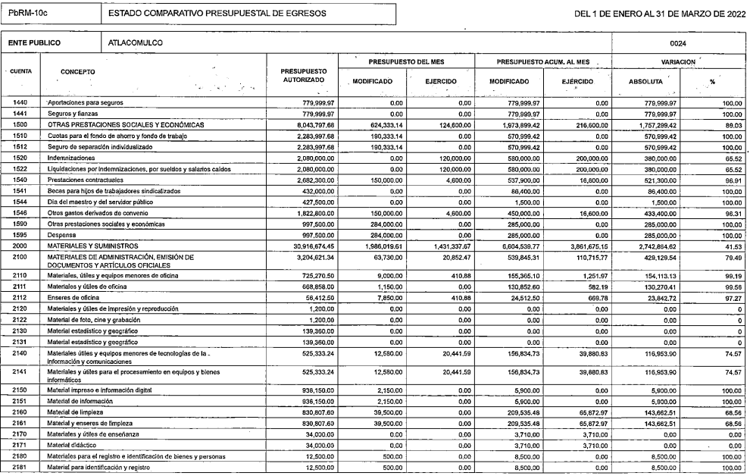

Conforme a lo anterior, se logra vislumbrar que el Ayuntamiento de Atlacomulco, tiene la facultad de erogar recursos por conceptos de seguros de vida, mismo que deberá pagar a las instancias correspondientes, cada mes mediante la declaración correspondiente. En ese contexto, los Sujetos Obligados deben generar pólizas contables que corresponden a un documento en el que se asientan las operaciones desarrolladas, por el municipio y toda la información necesaria para su identificación, por lo tanto, para atender este punto, el **Sujeto Obligado** deberá estarse a lo dispuesto en líneas anteriores respecto a las Póliza de Egresos y Pólizas de Cheque, con los documentos comprobatorios para efecto de entregar las generadas del 1 de enero de 2022 al 30 de abril de 2023.

**De las licitaciones, adjudicaciones directas y adquisiciones, comprendidas en los siguientes planteamientos:**

4.- ¿Cuántas licitaciones públicas han tenido y que se ha adquirido?

5.- ¿Cuántas adjudicaciones directas han tenido y que se ha adquirido?

6.- ¿Cuántas adquisiciones por invitación restringida se han tenido?

7.- Justificación del por qué se eligieron a dichos proveedores

En ese punto, se advierte que no hubo pronunciamiento por parte del Sujeto Obligado, situación que no se encuentra acorde a los principios de congruencia y exhaustividad, el cual de acuerdo con el Criterio 02/2017 emitido por el Instituto Nacional de Transparencia, Acceso a la Información y Protección de Datos Personales se establece que:

***Congruencia y exhaustividad. Sus alcances para garantizar el derecho de acceso a la información.*** *De conformidad con el artículo 3 de la Ley Federal de Procedimiento Administrativo, de aplicación supletoria a la Ley Federal de Transparencia y Acceso a la Información Pública, en términos de su artículo 7; todo acto administrativo debe cumplir con los principios de congruencia y exhaustividad. Para el efectivo ejercicio del derecho de acceso a la información, la congruencia implica que exista concordancia entre el requerimiento formulado por el particular y la respuesta proporcionada por el sujeto obligado; mientras que la exhaustividad significa que dicha respuesta se refiera expresamente a cada uno de los puntos solicitados. Por lo anterior, los sujetos obligados cumplirán con los principios de congruencia y exhaustividad, cuando las respuestas que emitan guarden una relación lógica con lo solicitado y atiendan de manera puntual y expresa, cada uno de los contenidos de información.*

Es así, que los sujetos obligados para garantizar el derecho de acceso a la Información, deberán cumplir con los principios de exhaustividad y congruencia, esto es, que la congruencia implica que exista concordancia entre el requerimiento formulado por el particular y la respuesta proporcionada por el sujeto obligado, mientras que la exhaustividad establece que el sujeto obligado **deberá atender de manera expresa cada uno de los puntos solicitados**, situación que en el presente caso **no aconteció**, pues el **Sujeto Obligado** no se pronunció sobre estas cuestiones.

 Derivado de lo anterior, al no haber sido turnada la solicitud a las diferentes unidades administrativas que pudieran contar con lo solicitado, no se atendió el requerimiento de la persona solicitante, así resulta necesario tomar en cuenta el procedimiento de búsqueda que deben de seguir los Sujetos Obligados para localizar la información, el cual se encuentra previsto en los artículos 160 y 162 de la Ley de Transparencia y Acceso a la Información Pública del Estado de México y Municipios, mismo que es el siguiente:

1. Las Unidades de Transparencia garantizarán que las solicitudes de acceso a la información se turnen a todas las áreas competentes que cuenten con la información o deban tenerla -de acuerdo a las facultades, competencias y funciones-, con el objeto de que dichas áreas realicen una búsqueda exhaustiva y razonable de la información requerida, y

2. Los sujetos obligados otorgaran acceso a los documentos que se encuentren en sus archivos o que estén obligados a documentar de acuerdo con sus facultades, competencias o funciones, en el formato en que el solicitante manifieste, de entre aquellos formatos existentes.

Es por todo lo expuesto que este Instituto estima pertinente ordenar una búsqueda exhaustiva y razonable en la Dirección de Administración, pues de conformidad con el Manual de Organización de la referida Dirección, cuenta con la facultad de autorizar todos los trámites administrativos en lo referente a recursos humanos, adquisiciones y tecnologías de la información.

Asimismo, dicha Dirección cuenta con un Departamento de Recursos Materiales y Adquisiciones, el cual cuenta con las siguientes atribuciones:

*“Descripción Genérica*

*Establecer los lineamientos para el suministro de bienes y/o servicios para proporcionar a las áreas del Ayuntamiento de Atlacomulco en forma oportuna, transparente, de calidad, en las cantidades y con las especificaciones que requieran, mediante el establecimiento de acciones que coadyuven a la consecución de las metas y objetivos institucionales.*

*Descripción Específica*

*4. Publicar las licitaciones y la información derivada de éstas, así como llevar a cabo licitaciones de carácter electrónico;*

*5. Desarrollar los sistemas, políticas y procedimientos necesarios para una eficiente administración de los recursos materiales y servicios que requiere el Ayuntamiento de Atlacomulco;*

*6. Suscribir, administrar y rescindir administrativamente contratos en los términos de la ley en materia adquisitiva;*

*7. Formular y proponer a la Dirección de Administración las políticas, bases y lineamientos en materia de adquisiciones;*

*8. Efectuar la clasificación de las adquisiciones de acuerdo al monto establecido en el Presupuesto de Egresos y a lo estipulado a la Ley de Contratación Pública del Estado de México y Municipios;*

*9. Revisar las bases y convocatorias, actos de presentación, apertura, evaluación de propuestas, dictamen y fallo vigilando que cumplan con todas las especificaciones y los requisitos legales para llevar a cabo los procedimientos de Licitaciones por Invitación Restringida y Licitación Pública;*

*10. Vigilar que los casos de excepción a la Licitación Pública Nacional se sometan a dictamen de procedencia y que deban presentarse por escrito y con el soporte correspondiente;*

*11. Informar al Comité de Adquisiciones, Arrendamientos y Servicios sobre los bienes, servicios y/o arrendamientos requeridos y solicitar el trámite adquisitivo correspondiente para la adjudicación;*

*12. Dar seguimiento a cada uno de los procedimientos de compra y verificar la calidad de los bienes y o servicios contratados, antes de realizar la entrega a las áreas solicitantes;”*

Por lo que para dar cumplimiento a la presente resolución, deberá turnar este requerimiento al área en cuestión; bajo esta línea de pensamiento, conviene hacer alusión a lo dispuesto en la Ley de Contratación Pública del Estado de México y Municipios, la cual tiene por objeto regular los actos relativos a la **planeación, programación, presupuestación**, ejecución y control de la **adquisición**, enajenación y arrendamiento de bienes, y la **contratación de servicios de cualquier naturaleza, que realicen los Ayuntamientos del Estado**; entre ellos el sujeto obligado, los cuales se adjudicarán a través de licitación pública, invitación restringida o adjudicación directa, mediante convocatoria pública, tal y como lo establecen los artículos 4, 26 y 27 de dicha Ley, los cuales son del tenor siguiente:

***“Artículo 4.-*** *Para los efectos de esta Ley,* ***en las adquisiciones, enajenaciones, arrendamientos y servicios, quedan comprendidos****:*

***I.*** *La adquisición de bienes muebles.*

***II****. La adquisición de bienes inmuebles, a través de compraventa.*

***III.*** *La enajenación de bienes muebles e inmuebles.*

***IV.*** *El arrendamiento de bienes muebles e inmuebles.*

***V****. La contratación de los servicios, relacionados con bienes muebles que se encuentran incorporados o adheridos a bienes inmuebles, cuya instalación o mantenimiento no implique modificación al bien inmueble.*

***VI.*** *La contratación de los servicios de reconstrucción y mantenimiento de bienes muebles.*

***VII.*** *La contratación de los servicios de maquila, seguros y transportación, así como de los de limpieza y vigilancia de bienes inmuebles.*

***VIII.*** *La prestación de servicios profesionales, la contratación de consultorías, asesorías y estudios e investigaciones, excepto la contratación de servicios personales de personas físicas bajo el régimen de honorarios.*

*En general, otros actos que impliquen la contratación de servicios de cualquier naturaleza*

***Artículo 26.-******Las adquisiciones, arrendamientos y servicios se adjudicarán a través de licitaciones públicas****, mediante convocatoria pública.*

***Artículo 27.****- La Secretaría, las entidades, los tribunales administrativos y los ayuntamientos podrán* ***adjudicar adquisiciones, arrendamientos y servicios, mediante las excepciones al procedimiento de licitación*** *que a continuación se señalan:*

***I****. Invitación restringida.*

***II.*** *Adjudicación directa.”*

En efecto, con base en los preceptos citados se advierte que, por regla general, las adquisiciones, enajenaciones, arrendamientos y servicios, que celebren los entes públicos, deben adjudicarse mediante licitación pública, sin embargo, también se contemplan como excepciones a dicho proceso, la invitación restringida y la adjudicación directa, procedimientos que son materia de la solicitud presentada por el particular.

Por ello, de acuerdo con el artículo 44 de la Ley de Contratación Pública del Estado de México y Municipios, las entidades públicas, entre ellas los Ayuntamientos podrán adquirir y contratar servicios mediante invitación restringida en los siguientes casos:

***“Artículo 44.-*** *La Secretaría, las entidades, los tribunales administrativos y los ayuntamientos podrán adquirir y contratar servicios mediante invitación restringida, cuando:*

***I.*** *Se hubiere declarado desierto un procedimiento de licitación, o*

***II****. El importe de la operación no exceda de los montos establecidos por el Presupuesto de Egresos del Gobierno del Estado de México del ejercicio correspondiente.*

*La Secretaría, las entidades, los tribunales administrativos y los ayuntamientos se abstendrán de fraccionar el importe de las operaciones, con el propósito de quedar comprendidos en este supuesto de excepción. La Secretaría de la Contraloría y los órganos de control interno, en el ámbito de su competencia, vigilarán el cumplimiento de esta disposición.*

*En la invitación deberá especificarse si en el proceso de asignación aplicará la modalidad de subasta inversa.”*

Asimismo, el artículo 46 de la Ley referida, menciona que:

“***Artículo 46.-*** *El procedimiento de invitación restringida se desarrollará en los términos de la licitación pública, a excepción de la publicación de la convocatoria.”*

Por otra parte, el artículo 48 de la Ley en cita precisa que, respecto a los procedimientos de Adjudicación Directa, las entidades públicas podrán adquirir bienes, arrendar bienes muebles e inmuebles y contratar servicios mediante adjudicación directa cuando:

***“Artículo 48.-*** *La Secretaría, las entidades, los tribunales administrativos y los ayuntamientos podrán adquirir bienes, arrendar bienes muebles e inmuebles y contratar servicios, mediante adjudicación directa, cuando:*

***I****. La adquisición o el servicio sólo puedan realizarse con una determinada persona, por tratarse de obras de arte, titularidad de patentes, registros, marcas específicas, derechos de autor u otros derechos exclusivos.*

***II****. La adquisición o el arrendamiento de algún inmueble sólo puedan realizarse con determinada persona, por ser el único bien disponible en el mercado inmobiliario que reúna las características de dimensión, ubicación, servicios y otras que requieran las dependencias, las entidades, los tribunales administrativos o los ayuntamientos para su buen funcionamiento o para la adecuada prestación de los servicios públicos a su cargo.*

***III.*** *Se trate de servicios que requieran de experiencia, técnicas o equipos especiales, o se trate de la adquisición de bienes usados o de características especiales que solamente puedan ser prestados o suministrados por una sola persona.*

***IV.*** *Sea urgente la adquisición de bienes, arrendamientos o servicios por estar en riesgo el orden social, la salubridad, la seguridad pública o el ambiente, de alguna zona o región del Estado; se paralicen los servicios públicos; se trate de programas o acciones de apoyo a la población para atender necesidades apremiantes, o concurra alguna causa similar de interés público.*

***V****. Existan circunstancias que puedan provocar pérdidas o costos adicionales importantes al erario.*

***VI****. Pueda comprometerse información de naturaleza confidencial para el Estado o municipios, por razones de seguridad pública.*

***VII****. Existan circunstancias extraordinarias o imprevisibles derivadas de riesgo o desastre. En este supuesto, la adquisición, arrendamiento y servicio deberá limitarse a lo estrictamente necesario para enfrentar tal eventualidad.*

***VIII****. Se hubiere rescindido un contrato, por causas imputables al proveedor o que la persona que habiendo resultado ganadora en una licitación, no concurra a la suscripción del contrato dentro del plazo establecido en esta Ley. En estos supuestos, la Secretaría, la entidad, el tribunal administrativo o el ayuntamiento podrá adjudicar el contrato al licitante que haya presentado la propuesta solvente más cercana a la ganadora y así, sucesivamente. En todo caso, la diferencia de precio no deberá de ser superior al diez por ciento, respecto de la propuesta ganadora.*

***IX****. Se hubiere declarado desierto un procedimiento de invitación restringida.*

***X****. Cuando se aseguren condiciones financieras que permitan al Estado o a los municipios cumplir con la obligación de pago de manera diferida, sin que ello implique un costo financiero adicional o que habiéndolo, sea inferior al del mercado, o*

***XI****. El importe de la operación no rebase los montos establecidos en el Presupuesto de Egresos del Gobierno del Estado del ejercicio correspondiente. Tratándose de arrendamientos de inmuebles se entenderá por importe de la operación el monto mensual de la renta. Las dependencias, las entidades, los tribunales administrativos y los ayuntamientos se abstendrán de fraccionar el importe de las operaciones, con el propósito de quedar comprendidos en este supuesto de excepción. La Secretaría de la Contraloría y los órganos de control interno, en el ámbito de su competencia, vigilarán el cumplimiento de esta disposición.*

***XII****. Se trate de bienes producidos por sociedades cooperativas, de producción rural, de interés colectivo, de solidaridad social, sociedades y asociaciones de fin social, cuyo objeto no sea preponderantemente lucrativo, producidos en el Estado de México y adquiridos directamente a éstas.*

***Artículo 49.-*** *El procedimiento de adjudicación directa se substanciará con arreglo a el reglamento de esta Ley.”*

Ahora bien, a través del cumplimiento a la obligación de transparencia señalada en la fracción XIX del artículo 92 de la Ley de la Materia, los sujetos obligados deben poner a disposición del público de manera constante y actualizada, de forma sencilla, precisa y entendible, en los respectivos medios electrónicos, información relativa a los procesos y resultados sobre procedimientos de adjudicación directa, invitación restringida, y licitación de cualquier naturaleza, incluyendo la versión pública del expediente respectivo y de los contratos celebrados, a saber:

*“****Artículo 92****. Los sujetos obligados deberán poner a disposición del público de manera permanente y actualizada de forma sencilla, precisa y entendible, en los respectivos medios electrónicos, de acuerdo con sus facultades, atribuciones, funciones u objeto social, según corresponda, la información, por lo menos, de los temas, documentos y políticas que a continuación se señalan:*

*(…)*

***XXIX.*** *La* ***información sobre los procesos y resultados sobre procedimientos de adjudicación directa, invitación restringida y licitación de cualquier naturaleza****,* ***incluyendo la versión pública*** *del expediente respectivo y* ***de los contratos celebrados****, que deberán contener, por los menos, lo siguiente:*

***a) De licitaciones públicas o procedimientos de invitación restringida:***

***1)*** *La convocatoria o invitación emitida, así como los fundamentos legales aplicados para llevarla a cabo;*

***2)******Los nombres de los participantes o invitados****;*

***3)*** *El nombre del ganador y las razones que lo justifican;*

***4)*** *El área solicitante y la responsable de su ejecución;*

***5)*** *Las convocatorias e invitaciones emitidas;*

***6)*** *Los dictámenes y fallo de adjudicación;*

***7) El contrato y, en su caso, sus anexos****;*

***8)*** *Los mecanismos de vigilancia y supervisión, incluyendo en su caso, los estudios de impacto urbano y ambiental, según corresponda;*

***9)*** *La partida presupuestal, de conformidad con el clasificador por objeto del gasto, en el caso de ser aplicable;*

***10)*** *Origen de los recursos especificando si son federales, estatales o municipales, así como el tipo de fondo de participación o aportación respectiva;*

***11)*** *Los convenios modificatorios que, en su caso, sean firmados, precisando el objeto y la fecha de celebración;*

***12)*** *Los informes de avance físico y financiero sobre las obras o servicios contratados;*

***13)*** *El convenio de terminación;*

***14)*** *El finiquito.*

***b) De las adjudicaciones directas:***

***1)*** *La propuesta enviada por el participante;*

***2)*** *Los motivos y fundamentos legales aplicados para llevarla a cabo;*

***3)*** *La autorización del ejercicio de la opción;*

***4)*** *En su caso, las cotizaciones consideradas, especificando los nombres de los proveedores y sus montos;*

***5)******El nombre de la persona física o jurídica colectiva adjudicada****;*

***6)*** *La unidad administrativa solicitante y la responsable de su ejecución;*

***7) El número, fecha, el monto del contrato y el plazo de entrega o de ejecución de los servicios u obra;***

***8)*** *Los mecanismos de vigilancia y supervisión, incluyendo, en su caso, los estudios de impacto urbano y ambiental, según corresponda;*

***9)*** *Los informes de avance sobre las obras o servicios contratados;*

***10)*** *El convenio de terminación; y*

***11)*** *El finiquito;”*

De esto, se advierte que, los Sujetos Obligados deberán poner a disposición del público la información relativa a procesos y resultados sobre procedimientos de adjudicación directa, invitación restringida y licitación de cualquier naturaleza, donde se incluya el expediente respectivo y de los contratos celebrados que, para el caso en particular, los expedientes deberán contener:

●**Invitación restringida:** invitación emitida y fundamentos legales aplicables para llevarla a cabo, nombre de los participantes o invitados, nombre del ganador y razones, área solicitante y responsable de su ejecución, invitaciones emitidas, dictámenes y fallo de adjudicación, contrato y anexos, mecanismos de vigilancia y supervisión, de ser el caso, con los estudios de impacto urbano y ambiental, partida presupuestal de conformidad con el clasificador por objeto del gasto, origen de los recursos especificando si son federales, estatales o municipales, tipo de fondo de participación o aportación respectiva, convenios modificatorios, informes de avances, convenio de terminación y finiquito.

● **Adjudicaciones directas:** Propuestas enviadas por el participante, motivos y fundamentos legales, autorización del ejercicio de la opción, cotizaciones consideradas, nombre de persona física o jurídica adjudicada, número, fecha, monto del contrato, plazo de entrega o ejecución, mecanismos de vigilancia y supervisión, informes de avance sobre las obras o servicios, convenio de terminación y finiquito.

Por ende, de acuerdo a los *Lineamientos Técnicos Generales para la publicación, homologación y estandarización de la información de las obligaciones establecidas en el título quinto y en la fracción IV del artículo 31 de la Ley General de Transparencia y Acceso a la Información Pública*, que deben de difundir los sujetos obligados en los portales de Internet y en la Plataforma Nacional de Transparencia, para el cumplimiento de la obligación de transparencia señalada en el artículo 70 fracción XXVIII de la *Ley General de Transparencia y Acceso a la Información Pública*, los sujetos obligados deben publicar información sobre los actos, contratos y convenios celebrados, misma que **debe presentarse en una base de datos en la que cada registro se hará por tipo de procedimiento, ya sea licitación pública, invitación restringida o adjudicación directa,** especificando para cada tipo de procedimiento la materia, pudiendo ser obra pública, servicios relacionados con obra pública, arrendamiento, adquisiciones, o servicios, así como el carácter de cada uno, es decir, nacional o internacional, además se debe elaborar versión pública los documentos fuente que deban ser publicados en este apartado, tales como contratos, convenios, actas, dictámenes, fallos, convenios modificatorios, informes, entre otros, incluyendo sus anexos correspondientes, información que debe ser actualizada de manera trimestral, y conservarse la generada en el ejercicio en curso y la correspondiente a dos ejercicios anteriores.

En este sentido, se visualiza que la información requerida por la persona solicitante versa sobre una obligación de transparencia de oficio, y que por tal motivo el **Sujeto Obligado** se encuentra constreñido a poner a disposición del público dicha información, de manera permanente y actualizada a través de los portales de internet y en la Plataforma Nacional de Transparencia, no obstante, si bien ha quedado claro que la información que es hoy tema de estudio, por su naturaleza debe encontrarse pública a través del portal referido, no es óbice para que éste sea el único medio por el cual la solicitud pueda ser atendida, en virtud de que los sujetos obligados se encuentran constreñidos a documentar todo acto que derive del ejercicio de sus facultades, competencias o funciones considerando su eventual publicación, en términos de los artículos 18 y 24 fracción XXII de la Ley de la Materia, que a la letra señalan lo siguiente:

*“****Artículo 18.*** *Los sujetos obligados* ***deberán documentar todo acto******que derive del ejercicio de sus facultades, competencias o funciones****, considerando desde su origen la eventual publicidad y reutilización de la información que generen.*

*(…)*

***Artículo 24.*** *Para el cumplimiento de los objetivos de esta Ley****, los sujetos obligados deberán cumplir con las siguientes obligaciones****, según corresponda, de acuerdo a su naturaleza:*

*(…)*

***XXII.******Documentar todo acto que derive del ejercicio de sus facultades, competencias o funciones*** *y abstenerse de destruirlos u ocultarlos, dentro de los que destacan los procesos deliberativos y de decisión definitiva;”*

En este orden de ideas, se estima que, a través de los expedientes de los procedimientos de adquisición de bienes y contratación de servicios, la persona solicitante podrá conocer, el total de licitaciones públicas, adjudicaciones directas han tenido, adquisiciones por invitación restringida y lo que se ha adquirido.

Ahora bien, respecto a la justificación de la elección a dichos proveedores en el procedimiento de invitación restringida, la Ley de Contratación Pública del Estado de México señala lo siguiente sobre la propia invitación restringida:

*“Artículo 44.- La Secretaría, las entidades, los tribunales administrativos y los ayuntamientos podrán adquirir y contratar servicios mediante invitación restringida, cuando:*

*I. Se hubiere declarado desierto un procedimiento de licitación, o*

*II. El importe de la operación no exceda de los montos establecidos por el Presupuesto de Egresos del Gobierno del Estado de México del ejercicio correspondiente.*

*La Secretaría, las entidades, los tribunales administrativos y los ayuntamientos se abstendrán de fraccionar el importe de las operaciones, con el propósito de quedar comprendidos en este supuesto de excepción. La Secretaría de la Contraloría y los órganos de control interno, en el ámbito de su competencia, vigilarán el cumplimiento de esta disposición. En la invitación deberá especificarse si en el proceso de asignación aplicará la modalidad de subasta inversa. Artículo 45.- El procedimiento establecido en el artículo anterior, comprende la invitación de tres personas cuando menos, que serán seleccionadas de entre las que se inscriban en el catálogo de proveedores cuando exista el número de proveedores referidos.*

***Artículo 46.- El procedimiento de invitación restringida se desarrollará en los términos de la licitación pública, a excepción de la publicación de la convocatoria.***

*Artículo 47.- El procedimiento de invitación restringida se declarará desierto, cuando no se presente propuesta alguna que cumpla con los requisitos establecidos en las bases.”*

Posteriormente al remitirnos al artículo 37 del ordenamiento en referencia, este señala que una vez realizado el análisis y evaluación de las propuestas, mediante la verificación del cumplimiento de la información y de la documentación solicitada en las bases de la licitación y conforme al criterio establecidas en las mismas. Una vez efectuado el análisis cualitativo de las propuestas presentadas, emitirá el dictamen de adjudicación a favor del oferente u oferentes que reúnan los requisitos administrativos, financieros, legales y técnicos requeridos por la convocante; garantizando en todo momento la obtención de las mejores condiciones en cuanto a precio, calidad, financiamiento, oportunidad y demás circunstancias pertinentes.

Posteriormente el artículo 38 señala que la instancia convocante emitirá el fallo con base en el dictamen de adjudicación emitido por el comité de adquisiciones y servicios, y lo dará a conocer a los licitantes en junta pública, cuya fecha se informará en el acto de presentación y apertura de proposiciones, pudiéndose diferir por una sola ocasión. El fallo de adjudicación surtirá efectos desde la emisión, siendo responsabilidad de los licitantes enterarse de su contenido, por lo que a partir de ese momento, las obligaciones derivadas de éste serán exigibles sin perjuicio de la formalización del contrato respectivo, en los términos señalados en el fallo, por lo tanto, en este documento el particular podrá advertir la justificación para este procedimiento.

Es de resaltar que **la parte Recurrente** fue omisa en señalar la temporalidad de estos requerimientos, por lo que el **Sujeto Obligado** deberá estarse a lo dispuesto en el criterio de interpretación 03/19 y entregar la documentación requerida del 02 de mayo de 2022 al 02 de mayo de 2023.

* **Del catálogo de proveedores que surte o provee al ayuntamiento.**

En ese punto, se advierte que no hubo pronunciamiento por parte del **Sujeto Obligado**, situación que no se encuentra acorde a los principios de congruencia y exhaustividad, el cual de acuerdo con el Criterio 02/2017 emitido por el Instituto Nacional de Transparencia, Acceso a la Información y Protección de Datos Personales, mismo que fue referido en el apartado anterior; asimismo, se tiene que este requerimiento de información no fue turnado al servidor público habilitado competente, por lo que resultan aplicables al caso concreto las consideraciones relativas a la búsqueda exhaustiva previamente señaladas.

Es por todo lo expuesto que este Instituto estima pertinente ordenar una búsqueda exhaustiva y razonable en la Dirección de Administración, pues de conformidad con el Manual de Organización de la referida Dirección, cuenta con la facultad de autorizar todos los trámites administrativos en lo referente a recursos humanos, adquisiciones y tecnologías de la información.

Asimismo, dicha Dirección cuenta con un Departamento de Recursos Materiales y Adquisiciones, el cual cuenta con la atribución de verificar que la integración del Catálogo de Proveedores se realice anualmente de forma correcta.

Dicho lo anterior, se procede a contextualizar la información solicitada, por lo que, es indispensable definir que el padrón de proveedores es el sistema de registro para que personas físicas como personas morales soliciten el registro y, este pase por el proceso de revisión y validación necesarios para obtener la constancia que les permita participar en procedimientos de contratación pública.

Ahora bien, cabe destacar que el padrón de proveedores forma parte de una de las obligaciones de transparencia establecidas en la Ley de Transparencia y Acceso a la Información Pública del Estado de México y Municipios, específicamente en el artículo 92, fracción XXXVI de la Ley de Transparencia y Acceso a la Información Pública del Estado de México y Municipios; cuya literalidad determina lo siguiente:

*“****Artículo 92.*** *Los sujetos obligados deberán poner a disposición del público de manera permanente y actualizada de forma sencilla, precisa y entendible, en los respectivos medios electrónicos, de acuerdo con sus facultades, atribuciones, funciones u objeto social, según corresponda, la información, por lo menos, de los temas, documentos y políticas que a continuación se señalan:*

*(…)*

***XXXVI. Padrón de proveedores y contratistas;***

*(…)”*

Asimismo, de conformidad con los Lineamientos Técnicos Generales para la publicación, homologación y estandarización de la información de las obligaciones establecidas en el Título Quinto y en la fracción IV del artículo 31 de la Ley General de Transparencia y Acceso a la Información Pública que deben de difundir los sujetos obligados en los portales de internet y en la Plataforma Nacional de Transparencia, se establece en su fracción XXXII lo siguiente:

***XXXII. Padrón de proveedores y contratistas***

En cumplimiento a la presente fracción, los sujetos obligados deberán publicar un padrón con información relativa a las personas físicas y morales con las que celebren contratos de adquisiciones, arrendamientos, servicios, obras públicas y/o servicios relacionados con las mismas, que deberá actualizarse por lo menos cada tres meses.

En el caso de los sujetos obligados regidos por la Ley de Adquisiciones, Arrendamientos y Servicios del Sector Público, el padrón deberá guardar correspondencia con el Registro Único de Proveedores y Contratistas; el de los partidos políticos con el Registro Único de Proveedores y Contratistas del Instituto Nacional Electoral y el resto de los sujetos obligados incluirá el hipervínculo al registro electrónico que en su caso corresponda. Adicionalmente, los sujetos obligados usarán como referencia el Directorio Estadístico Nacional de Unidades Económicas (DENUE), administrado por el Instituto Nacional de Estadística y Geografía (INEGI), para indicar la actividad económica del proveedor y/o contratista que corresponda.

Por otro lado, de acuerdo con el formato de publicación de la información relacionada con esta obligación de transparencia; el padrón de proveedores y contratistas deberá contener lo siguiente:

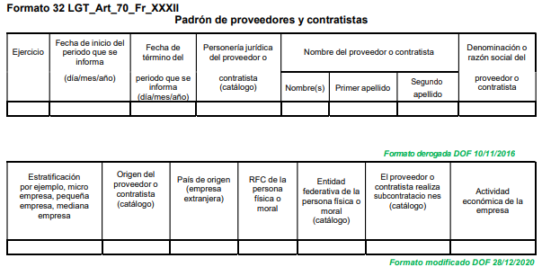

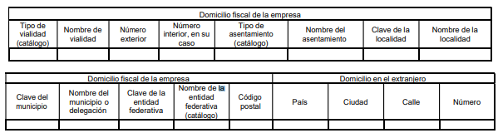

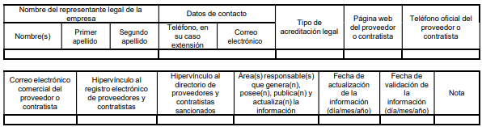

La importancia de hacer pública la información del padrón de proveedores radica en que, este permite llevar a cabo de manera transparente los procedimientos de licitación, adjudicación y contratación y evaluar las ofertas de las personas físicas, morales y jurídico colectiva que lo integran, debido a que en estos procedimientos se ejerce recurso público, por lo tanto, procede la entrega del padrón de proveedores del Ayuntamiento de Atlacomulco, actualizado al 02 de mayo de 2023.

* **De la empresa con la que el Ayuntamiento lleva a cabo el timbrado fiscal de los recibos de nómina del personal y de las facturas emitidas por el ayuntamiento, anexar contratos.**

En este apartado, la **Tesorera Municipal** refirió que el **servicio de timbrado fiscal de los recibos de nómina lo lleva a cabo la empresa Desarrollos y Servicios en Tecnología S. de R.L de C.V. En lo que se refiere al servicio de timbrado fiscal de los comprobantes fiscales digitales por el Ayuntamiento, el proveedor es Alberto Rodríguez Hernández, con este proveedor no se elabora contrato de servicios, toda vez que los montos pagados son mínimos,** sin embargo, como se visualizó a lo largo de la presente resolución, dentro de la estructura orgánica del **Sujeto Obligado** también pudiera contar con la información, la Dirección de Administración, por lo que en aras de tutelar el derecho de acceso a la información y lo previsto en el artículo 162 de la Ley de Transparencia Local, resulta pertinente que se le turne este requerimiento de información, toda vez que como ha quedado de manifiesto, es la encargada de llevar las cuestiones relativas a los proveedores; asimismo de conformidad con el multicitado Manual de Organización de la Dirección de Administración, al Departamento de Recursos Materiales le compete **formular y modificar los contratos para la adquisición de bienes y servicios**, de acuerdo a los lineamientos establecidos en la normatividad aplicable.

Es de precisar que este Instituto localizó el contrato signado con la empresa Desarrollos y Servicios en Tecnología S. de R.L de C.V. en el ejercicio fiscal 2021 por el servicio de timbrado fiscal de los recibos de nómina, mismo que se inserta a continuación para mejor proveer del presente análisis:

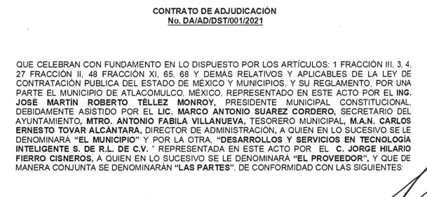

Asimismo, los Lineamientos de Control Financiero y Administrativo para las Entidades Fiscalizables Municipales del Estado De México disponen lo siguiente en lo concerniente a adquisiciones de bienes y servicios:

*“Adquisiciones de bienes y servicios*

*91. las adquisiciones de bienes y contratación de servicios se efectuarán de conformidad con las disposiciones legales, reglamentarias y normativas aplicables o de acuerdo con la normatividad federal cuando sea el caso, previa dictaminación del comité de adquisiciones y de servicios respectivo.*

*92. los contratos que suscriba la entidad fiscalizable municipal con los contratistas o proveedores, deberán firmarse por los servidores públicos que tengan las atribuciones conferidas por ley o decreto cuando menos en dos tantos originales entregándose uno a cada uno de las partes que intervienen a más tardar dentro de los diez días hábiles siguientes a la firma del contrato, quedando en resguardo de la entidad fiscalizable municipal un tanto original con firmas autógrafas, en el que conste el acuse de recibo por parte del contratista o proveedor.”*

Por lo que para atender este punto, resulta procedente ordenar la entrega de los contratos signados por el Ayuntamiento con las empresas referidas en respuesta para llevar a cabo el timbrado fiscal de los recibos de nómina del personal y facturas, vigentes al 02 de mayo de 2023.

Teniendo en cuenta todo lo anteriormente expuesto, es que esta autoridad estima que las razones o motivos de inconformidad hechos valer por **la parte** **Recurrente** se estiman fundados; por lo que, lo procedente es **MODIFICAR** la respuesta del **Sujeto Obligado y ordenar la entrega** de lo siguiente, en versión pública, atendiendo a lo dispuesto por el considerando quinto:

1. ***Documentos donde conste la recaudación por concepto de los parquímetros y los documentos que acrediten los ingresos a la Tesorería Municipal por la recaudación de parquímetros, generados del 1 de enero de 2022 al 2 de mayo de 2023.***
2. ***Documentos donde consten los ingresos recaudados por los conceptos señalados en la solicitud de información pública 00150/ATLACOM/IP/2023, al mayor grado de desagregación posible, generados del 1 de enero al 31 de diciembre de 2022, así como del 01 al 02 de mayo de 2023.***
3. ***Documento que dé cuenta de los pagos del Impuesto Sobre la Renta correspondiente generados del 1 de enero al 02 de mayo de 2023.***
4. ***Autodeterminaciones generadas por el Sujeto Obligado que den cuenta de las retenciones de seguridad social, generadas del 1 de enero al 02 de mayo de 2023.***
5. ***Documento que dé cuenta de los pagos de las cuotas de seguridad social, correspondiente al periodo del 1 de enero al 02 de mayo de 2023.***
6. ***Documento que dé cuenta de los pagos efectuados por el Ayuntamiento, por concepto de seguro de vida, correspondiente al periodo del 1 de enero del 2022 al 02 de mayo de 2023.***
7. ***Documentos en los que conste el número de licitaciones públicas, adjudicaciones directas que han tenido, adquisiciones por invitación restringida, lo que se ha adquirido y el dictamen de adjudicación para elegir a dichos proveedores, del 02 de mayo de 2022 al 02 de mayo de 2023.***
8. ***Padrón de proveedores del Ayuntamiento de Atlacomulco, actualizado al 02 de mayo de 2023.***
9. ***Contratos signados por el Ayuntamiento con las empresas referidas en respuesta para llevar a cabo el timbrado fiscal de los recibos de nómina del personal y facturas, vigentes al 02 de mayo de 2023.***

**Quinto. Versión Pública.** Finalmente para la entrega de los soportes documentales que deberá proporcionar el sujeto obligado para dar satisfacción de la derecho humano de acceso a la información del particular, deberá considerar que ello no es absoluto, sino que encuentra como excepciones que la información sobre la cual se peticiona el acceso, contenga datos que deban ser clasificados en los términos que la misma Ley de la Materia señala, el **Sujeto Obligado** tendrá que elaborar la versión pública de los documentos que vaya entregar para dar cumplimiento a esta resolución, a fin de satisfacer el derecho de acceso a la información pública de la recurrente sin menoscabar el derecho a la protección de los datos personales de terceros.

Lo anterior, de conformidad a lo que señalan los artículos 3 fracciones IX, XX, XXI y XLV, 91, 132 fracciones II y III, y 143 fracción I de la Ley de Transparencia y Acceso a la Información Pública del Estado de México y Municipios que establecen:

*“****Artículo 3****. Para los efectos de la presente Ley se entenderá por:*

*[…]*

***IX. Datos personales:*** *La información concerniente a una persona, identificada o identificable según lo dispuesto por la Ley de Protección de Datos Personales del Estado de México;*

***XX. Información clasificada****: Aquella considerada por la presente Ley como reservada o confidencial;*

***XXI. Información confidencial:*** *Se considera como información confidencial los secretos bancario, fiduciario, industrial, comercial, fiscal, bursátil y postal, cuya titularidad corresponda a particulares, sujetos de derecho internacional o a sujetos obligados cuando no involucren el ejercicio de recursos públicos;*

***XLV. Versión pública:*** *Documento en el que se elimine, suprime o borra la información clasificada como reservada o confidencial para permitir su acceso.*

*[…]*

***Artículo 91.*** *El acceso a la información pública será restringido excepcionalmente, cuando ésta sea clasificada como reservada o confidencial.*

***Artículo 132.*** *La clasificación de la información se llevará a cabo en el momento en que:*

***I****. Se reciba una solicitud de acceso a la información;*

***II****. Se determine mediante resolución de autoridad competente; o*

***III****. Se generen versiones públicas para dar cumplimiento a las obligaciones de transparencia previstas en esta Ley.*

*[…]*

***Artículo 143****. Para los efectos de esta Ley se considera información confidencial, la clasificada como tal, de manera permanente, por su naturaleza, cuando:*

***I.*** *Se refiera a la información privada y los datos personales concernientes a una persona física o jurídico colectiva identificada o identificable;*

***II.*** *Los secretos bancario, fiduciario, industrial, comercial, fiscal, bursátil y postal, cuya titularidad corresponda a particulares, sujetos de derecho internacional o a sujetos obligados cuando no involucren el ejercicio de recursos públicos; y*

***III****. La que presenten los particulares a los sujetos obligados, de conformidad con lo dispuesto por las leyes o los tratados internacionales.*

*La información confidencial no estará sujeta a temporalidad alguna y sólo podrán tener acceso a ella los titulares de la misma, sus representantes y los servidores públicos facultados para ello.*

*No se considerará confidencial la información que se encuentre en los registros públicos o en fuentes de acceso público, ni tampoco la que sea considerada por la presente ley como información pública.”*

Igualmente, los Lineamientos Generales en Materia de Clasificación y Desclasificación de la Información, así como para la elaboración de Versiones Públicas, emitidos por el Consejo Nacional del Sistema Nacional de Transparencia, Acceso a la Información Pública y Protección de Datos Personales, publicados en el Diario Oficial de la Federación el día quince de abril de dos mil dieciséis, tienen por objeto establecer los criterios con base en los cuales los sujetos obligados clasificarán como reservada o confidencial la información que posean, desclasificarán y generarán, en su caso, versiones públicas de expedientes o documentos que contengan partes o secciones clasificadas.

Entorno a lo que aquí nos interesa, los Lineamientos Quincuagésimo, Quincuagésimo primero, Quincuagésimo segundo, Quincuagésimo tercero, Quincuagésimo cuarto y Quincuagésimo quinto señalan las formalidades que deberá llevar el acuerdo de clasificación que deberá emitir el **Sujeto Obligado**, siendo estas las siguientes:

*“CAPÍTULO VIII*

*DE LOS ELEMENTOS PARA LA CLASIFICACIÓN*

***Quincuagésimo.*** *Los titulares de las áreas de los sujetos obligados podrán establecer sus propios modelos o formatos para la elaboración de versiones públicas de documentos o expedientes, siempre y cuando cumplan lo establecido en los presentes Lineamientos, así como en las correspondientes Leyes Generales.*

***Quincuagésimo primero.*** *Toda acta del Comité de Transparencia deberá contener:*

* 1. *El número de sesión y fecha;*
  2. *El nombre del área que solicitó la clasificación de información;*
  3. *La fundamentación legal y motivación correspondiente;*
  4. *La resolución o resoluciones aprobadas; y*
  5. *La rúbrica o firma digital de cada integrante del Comité de Transparencia.*

*Las resoluciones del Comité en las que se haya determinado confirmar o modificar la clasificación de información pública como reservada, deberán incluir, cuando menos:*

*I. Los motivos y razonamientos que sustenten la confirmación o modificación de la prueba de daño;*

*II. Descripción de las partes o secciones reservadas, en caso de clasificación parcial;*

*III. El periodo por el que mantendrá su clasificación y fecha de expiración; y*

*IV. El nombre del titular y área encargada de realizar la versión pública del documento, en su caso.*

*En los casos en que se clasifique la información como reservada siempre se entregará o anexará la prueba de daño con la respuesta al solicitante.*

***En los casos de resoluciones del Comité de Transparencia en las que se confirme la clasificación de información confidencial solo se deberán de identificar los tipos de datos protegidos, de conformidad con el lineamiento trigésimo octavo.***

***Quincuagésimo segundo.*** *Para la clasificación y elaboración de versiones públicas de documentos que contengan información clasificada como reservada o confidencial, las áreas de los sujetos obligados deberán tomar las medidas pertinentes tendientes a asegurar que el espacio utilizado para testar la información no podrá ser empleado para la sobreposición de contenido distinto al autorizado por el Comité.*

*En el caso específico de la clasificación y elaboración de versiones públicas de documentos que contengan información confidencial, las áreas de los sujetos obligados deberán:*

*I. Fijar la fecha en que se elaboró la versión pública y la fecha en la cual el Comité de*

*Transparencia confirmó dicha versión;*

*II. Señalar dentro del documento el tipo de información confidencial que fue testada en cada caso específico, de conformidad con el lineamiento trigésimo octavo; y*

*III. Señalar las personas o instancias autorizadas a acceder a la información clasificada.*

*En los documentos de difusión electrónica, señalar en la primera hoja y en el nombre del archivo, que la versión pública corresponde a un documento que contiene información confidencial.*

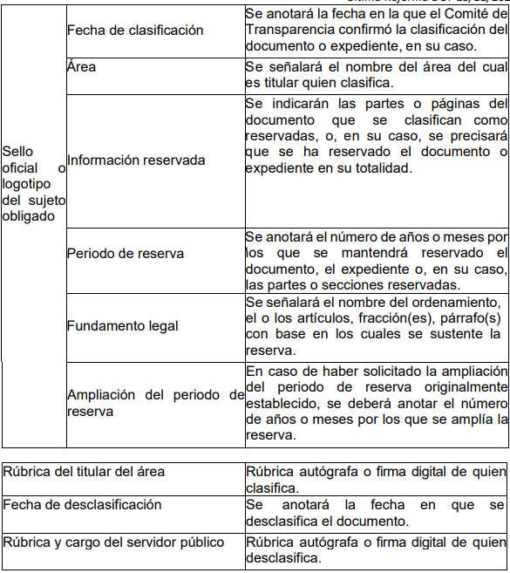

***Quincuagésimo cuarto.*** *Cuando el Comité de Transparencia confirme la clasificación de documentos reservados y/o confidenciales, sea total o parcialmente; se deberá anexar al expediente la resolución que determinó la clasificación o, en su defecto, identificar en la carátula del expediente del cual formen parte, la fecha y sesión del Comité de Transparencia en la que se confirmó dicha clasificación.*

***Quincuagésimo quinto.*** *Cada área del sujeto obligado podrá designar formalmente a una o más personas como responsables del testado, que sean encargadas de la adecuada elaboración o supervisión de las versiones públicas de los documentos o expedientes, verificando que cumplan con los requisitos señalados en las Leyes Generales, los presentes Lineamientos y demás normativa aplicable antes de su confirmación por el Comité de Transparencia.” (Sic) (Énfasis añadido)*

Por lo tanto, la entrega de documentos en su versión pública debe acompañarse necesariamente del Acuerdo del Comité de Transparencia que la sustente el cual debe estar debidamente fundado y motivado, en el que se expongan los fundamentos y razonamientos que llevaron al **Sujeto Obligado** a testar, suprimir o eliminar datos de dicho soporte documental, ya que no hacerlo, se reitera que lo entregado no tendría un sustento jurídico ni resultaría ser una versión pública, sino más bien una documentación ilegible, incompleta o tachada; ya que el no justificar las causas o motivos por las que no se aprecian determinados datos -ya sea porque se testan o suprimen- deja al solicitante en estado de incertidumbre, al no conocer o comprender porque no aparecen en la documentación respectiva.

Por lo anteriormente expuesto y con fundamento en lo prescrito en los artículos 5 párrafos trigésimo segundo, trigésimo tercero y trigésimo cuarto de la Constitución Política del Estado Libre y Soberano de México; 2, fracción II; 29, 36 fracciones I y II; 176, 178, 181, 185 y 186 fracción III de la Ley de Transparencia y Acceso a la Información Pública del Estado de México y Municipios, este Pleno:

1. **R E S U E L V E:**

**Primero.** Resultan **fundadas** las razones o motivos de inconformidad hechos valer por **la parte Recurrente** en el recurso de revisión **03499/INFOEM/IP/RR/2023**; por lo que, en términos del **Considerando** **Cuarto** de esta resolución, se **MODIFICA** la respuesta emitida por el **Sujeto Obligado.**

**Segundo.** Se **Ordena** al **Sujeto Obligado** entregue, a **la parte** **Recurrente**, **vía SAIMEX,** en términos de **los Considerandos** **Cuarto y Quinto,** de ser el casoen versión pública **lo siguiente:**

1. ***Documentos donde conste la recaudación por concepto de los parquímetros y los documentos que acrediten los ingresos a la Tesorería Municipal por la recaudación de parquímetros, generados del 1 de enero de 2022 al 2 de mayo de 2023.***
2. ***Documentos donde consten los ingresos recaudados por los conceptos señalados en la solicitud de información pública 00150/ATLACOM/IP/2023, al mayor grado de desagregación posible, generados del 1 de enero al 31 de diciembre de 2022, así como del 01 al 02 de mayo de 2023.***
3. ***Documento que dé cuenta de los pagos del Impuesto Sobre la Renta generados del 1 de enero al 02 de mayo de 2023.***
4. ***Autodeterminaciones generadas por el Sujeto Obligado que den cuenta de las retenciones de seguridad social, generadas del 1 de enero al 02 de mayo de 2023.***
5. ***Documento que dé cuenta de los pagos de las cuotas de seguridad social, correspondiente al periodo del 1 de enero al 02 de mayo de 2023.***
6. ***Documento que dé cuenta de los pagos efectuados por el Ayuntamiento, por concepto de seguro de vida, correspondiente al periodo del 1 de enero del 2022 al 02 de mayo de 2023.***
7. ***Documentos en los que conste el número de licitaciones públicas, adjudicaciones directas que han tenido, adquisiciones por invitación restringida, lo que se ha adquirido y el dictamen de adjudicación, del 02 de mayo de 2022 al 02 de mayo de 2023.***
8. ***Padrón de proveedores del Ayuntamiento de Atlacomulco, actualizado al 02 de mayo de 2023.***
9. ***Contratos signados por el Ayuntamiento con las empresas referidas en respuesta para llevar a cabo el timbrado fiscal de los recibos de nómina del personal y facturas, vigentes al 02 de mayo de 2023.***

*Debiendo acompañar el Acuerdo del Comité de Transparencia de conformidad a la Ley de Transparencia y Acceso a la Información Pública del Estado de México y Municipios, en el que funde y motive las razones sobre los datos que se supriman o eliminen de los soportes documentales objeto de las versiones públicas que se formulen y se pongan a disposición de* ***la parte Recurrente****.*

**Tercero. Notifíquese vía SAIMEX,** la presente resolución al Titular de la Unidad de Transparencia del Sujeto Obligado, para que conforme al artículo 186 último párrafo, 189 segundo párrafo y 194 de la Ley de Transparencia y Acceso a la Información Pública del Estado de México y Municipios; dé cumplimiento a lo ordenado dentro del plazo de diez días hábiles, e informe a este Instituto en un plazo de tres días hábiles siguientes sobre el cumplimiento dado a la presente y, se le apercibe que en caso de negarse a cumplir la presente resolución o hacerlo de manera parcial, se le impondrá una medida de apremio de conformidad con lo previsto en los artículos 198, 200, fracción III; 214, 215 y 216 de la Ley de Transparencia y Acceso a la Información Pública del Estado de México y Municipios.

**Cuarto.** De conformidad con el artículo 198 de la Ley de Transparencia y Acceso a la Información Pública del Estado de México y Municipios, de considerarlo procedente, el **Sujeto Obligado** de manera fundada y motivada, podrá solicitar una ampliación de plazo para el cumplimiento de la presente resolución.

**Quinto.** **Notifíquese vía SAIMEX**, a **la parte Recurrente** la presente resolución, así como que de conformidad con lo establecido en el artículo 196 de la Ley de Transparencia y Acceso a la Información Pública del Estado de México y Municipios, o bien, vía juicio de amparo en los términos de las Leyes aplicables.

ASÍ LO RESUELVE POR UNANIMIDAD DE VOTOS EL PLENO DEL INSTITUTO DE TRANSPARENCIA, ACCESO A LA INFORMACIÓN PÚBLICA Y PROTECCIÓN DE DATOS PERSONALES DEL ESTADO DE MÉXICO Y MUNICIPIOS, CONFORMADO POR LOS COMISIONADOS JOSÉ MARTÍNEZ VILCHIS; MARÍA DEL ROSARIO MEJÍA AYALA; SHARON CRISTINA MORALES MARTÍNEZ; LUIS GUSTAVO PARRA NORIEGA Y GUADALUPE RAMÍREZ PEÑA; EN LA SEXTA SESIÓN ORDINARIA CELEBRADA EL VEINTIUNO DE FEBRERO DE DOS MIL VEINTICUATRO, ANTE EL SECRETARIO TÉCNICO DEL PLENO ALEXIS TAPIA RAMÍREZ.